Administración y Uso Módulo CMDB de NAOS Suite 3.1.1
Manual de Administración y Usuario


elemento documental de

[ADMIN/USER_GUIDE] - Guía de Administración y Uso del Módulo CMDB

Preparado por: Dirección Proyecto / Telvent
Responsabilidad de: Servicio de Coordinación y Desarrollo de Sistemas Horizontales
Fecha Última Modificación: 19/02/2015
Nombre y versión producto: NAOS Suite V.3.1.1
Nombre documento: admin_and_user_guide_cmdb_servicedesk_naos_3.1.1_es_ES
Versión documento: v3r0
Notas documento: En este documento se describe la guía de administración y uso del módulo CMDB del producto NAOS Suite.

Índice de contenido
1. INTRODUCCIÓN 4
1.1. Objeto 4
1.2. Alcance 4
1.3. Referencias generales 5
1.4. Referencia rápida sobre los privilegios de acceso a los módulos del escritorio 6
2. OPERATIVA DEL SISTEMA 8
2.1. Identificación de usuario 9
2.1.1. Ventana “Login” 9
3. ESCRITORIO CMDB 12
4. ROLES CMDB 16
4.1. Búsqueda de Roles CMDB 16
4.2. Creación y Edición de Roles CMDB 17
4.3. Eliminación de Roles CMDB 20
5. CLASES CMDB 21
5.1. Administración de Atributos 24
5.2. Catálogo de atributos específicos 25
5.3. DisplayName 28
5.4. Administración de Relaciones 29
5.4.1. CI destino por defecto 30
5.5. Conformidad en la CMDB y su relación con el Ciclo de Vida del CI 32
6. GESTIÓN DE ELEMENTOS DE CONFIGURACIÓN 33
6.1. Creación, búsqueda y edición de CI 33
6.2. Creación de un CI 39
6.3. Edición de un CI 44
6.4. Detalle de un CI 45
6.5. Eliminación de un CI 47
6.6. Clonación de un CI 47
7. ORGANIZACIÓN Y ROLES 48
8. DISEÑO DE SERVICIOS 50
9. GESTIÓN DE CAMBIOS 54
9.1. Administración de RFCs 54
9.2. Detalle de los cambios 54
9.3. Histórico 55
10. ACTUALIZACIÓN MASIVA DE CI 57
10.1. XML descriptor de Procesamiento Masivo 61

Índice de secciones adicionales
Anexo A: CAPA DE DEFINICIÓN HORIZONTAL (CDH) 63
Terminología [ADMIN/USER_GUIDE] - Guía de Administración y Uso del Módulo CMDB 70
Histórico de Modificaciones Manual de Administración y Usuario 72
Convenciones tipográficas utilizadas en este documento
texto normal
Texto destacado
Texto muy destacado
Texto en otro idioma, generalmente referido a terminología frecuente en la disciplina de Gestión de Servicios.
Artefacto o Componente NAOS
Referencia a otro documento de NAOS Suite y 3. Referencia a apartado de un documento de NAOS Suite
Variable, privilegio o término reservado en NAOS Suite
Referencia a un texto literal sobre la interfaz de NAOS Suite
Código fuente
Cita de otro documento o referencia a sistema de información con el que NAOS Suite interopera

INTRODUCCIÓN

Objeto
Este documento es la Guía de Administración y Uso del Módulo CMDB donde se recoge la administración y el uso del módulo CMDB de NAOS Suite que forma parte del componente NAOS Servicedesk.
Los temas que se recogen en este documento están relacionados con la gestión de usuarios y roles del artefacto NAOS CMDB, la configuración de las distintas clases de Elementos de Configuración, a los que abreviadamente denominaremos CI, y las relaciones semánticas que permiten navegar desde unos CI a otros y que conforman la la Base de Datos de la Configuración, o CMDB.
La administración general del producto, donde se incluye la gestión de usuarios, privilegios, roles y grupos, la gestión de las entidades de información más directamente relacionadas con el área de ticketing dispone de su propio documento. Consulte el documento de Administración Área de Ticketing de NAOS Suite 3.1.1 (administrator_guide_ticketing_servicedesk_naos_3.1.1_es_ES) donde se abordan esas cuestiones.
Consulte el apartado 1.3 Referencias generales para saber cómo obtener más información sobre el conjunto del producto.

Alcance
Este documento va dirigido principalmente a aquellas personas entre cuyas responsabilidades se encuentre la de propietarios del proceso ITIL de Gestión de la Configuración, y la de los roles del Centro de Servicios que habitualmente interactuarán con la CMDB. Más adelante, a lo largo de este documento, se precisarán distintos Roles CMDB que permitirán particularizar qué funciones y responsabilidades se atribuye a cada uno de ellos y cuál es la asociación con las funcionalidades de NAOS CMDB.
Una vez leído y comprendido este documento se obtendrán las capacidades básicas para configurar el comportamiento de la CMDB, permitiendo implantar el despliegue del proceso de G. de la Configuración en su organización. Podrá:
- Configurar tantos Roles CMDB como su organización requiera, predeterminando qué funcionalidades podrán utilizarse por las personas que pertenezcan a los distintos roles.
- Asignar uno o varios Roles CMDB a cada una de las personas que intervengan en la G. de la Configuración.
- Administrar los aspectos flexibles que caracterizan cada clase de CI existente en la CMDB.
- Gestionar (búsquedas, altas, bajas, modificaciones, …) los CI de la CMDB.
En la tabla siguiente se muestra los perfiles objetivo preferente de este documento.
Perfil | Funciones |  |  |  |  | Descripción de su rol en la implantación de NAOS Suite
Perfil | Estrategia | Diseño | Construcción | Despliegue | Operación | Descripción de su rol en la implantación de NAOS Suite
Administradores Funcionales |  |  |  |  |  | Sacar el máximo partido de la funcionalidad disponible en NAOS Suite adaptándola a las particularidades de la organización
Implantadores de Servicios y Procesos |  |  |  |  |  | Diseñar, Construir y Desplegar fielmente los servicios y procesos
Formadores de NAOS Suite |  |  |  |  |  | Formar a las personas que utilizarán NAOS Suite tanto del lado perceptor como el de prestadores de servicios

Referencias generales
Dado que NAOS Suite está construido sobre una combinación de desarrollo propio e integraciones con otros productos, antes de abordar la Guía de Administración y Uso del Módulo CMDB le sugerimos que consulte la Guía Documental que le ayudará a formase una idea de conjunto sobre el sistema y le facilitará la consulta de la documentación del producto.
Puesto que la CMDB se constituye en uno de los artefactos esenciales en el modelo de prestación de servicios que caracteriza a NAOS Suite, le aconsejamos que en la lectura de este documento tenga en cuenta, de forma especial, los siguientes:
Para obtener una visión de conjunto de los artefactos software, el empaquetado de componentes, los módulos funcionales existentes y una visión de alto nivel de cómo se estructura la arquitectura software de NAOS Suite es imprescindible que consulte el documento Guía documental de NAOS Suite 3.1.1 (master_documentation_guide_naos_3.1.1_es_ES) donde encontrará completa información al respecto.
- Consulte el documento Administración Área de Ticketing de NAOS Suite 3.1.1 (administrator_guide_ticketing_servicedesk_naos_3.1.1_es_ES) para obtener una idea global de la administración del conjunto de NAOS Suite.
- Consulte el documento Manual de Uso de NAOS Servicedesk 3.1.1 (user_guide_servicedesk_naos_3.1.1_es_ES) y el documento Manual de Uso de NAOS Autoservicio 3.1.1 (user_guide_selfservice_naos_3.1.1_es_ES) para comprender cómo las decisiones de configuración del módulo CMDB se reflejarán en los componentes NAOS Servicedesk y NAOS Autoservicio, respectivamente.
- Consulte el Folleto introductorio del concepto Paquete de Diseño del Servicio (NAOS_SDP_trifold_es_ES) para tener una visión rápida de en qué consiste este instrumento, al que habitualmente haremos referencia por sus siglas en inglés (SDP- Service Design Packet).
En las secciones siguientes tenga en cuenta que algunas pantallas pueden variar algún aspecto gráfico, pero que ello no afectará a la descripción de su funcionamiento.

Referencia rápida sobre los privilegios de acceso a los módulos del escritorio
La administración del sistema se realiza desde el componente NAOS Servicedesk, para ello se debe acceder con un usuario con los privilegios adecuados para que pueda conectarse ya que este componente, por su propia definición, está reservado a usuarios de carácter técnico.
El privilegio imprescindible para que un usuario pueda acceder a NAOS Servicedesk se denomina OTHER_TECHNICAL_INTERFACE. Sin dicho privilegio no es posible conectarse a este componente.
En el apartado homónimo a éste del documento Administración Área de Ticketing de NAOS Suite 3.1.1 (administrator_guide_ticketing_servicedesk_naos_3.1.1_es_ES) - 1.4. Referencia rápida sobre los privilegios de acceso a los módulos del escritorio dispone de una figura con la asociación de los principales privilegios de acceso a los distintos elementos del escritorio entre los que se incluyen los referidos al módulo CMDB. A destacar los siguientes:
- En el área de Administración General:
  - Organización y Roles
  - Configuración Comportamiento CMDB
  - Clases CMDB
- En el área de Catálogo de Servicios:
  - Diseño de Servicios
- En el área de Elementos de Configuración:
  - Gestión Elementos Configuración
  - Actualización Masiva

OPERATIVA DEL SISTEMA
Los navegadores certificados para el uso de la herramienta se recogen en la matriz de certificación del producto para la versión 3.1.1 de NAOS Suite.
Consulte el documento Matriz de certificación de compatibilidad de NAOS Suite (compatibility_certification_matrix_naos_3.1.1_es_ES) para obtener más información al respecto.
La resolución de pantalla óptima para la visualización de la aplicación es 1024 x 768.
El acceso a NAOS CMDB se realiza mediante la URL:
[http/https]://[nombre-servidor].[contexto]:[puerto]/servicedesk/
pudiéndose particularizar durante el proceso de instalación y despliegue. Consulte más detalles en:
- Manual de Instalación Principal (installation_guide_main_naos_3.1.1_es_ES)
- Manual de Explotación - Core y principales artefactos
(operation_guide_core_and_essential_artifacts_naos_3.1.1_es_ES)

Identificación de usuario
Descripción del proceso
El módulo identificación de usuario permite que un usuario se identifique en el sistema.
Ventanas que lo componen
- Login

Ventana “Login”
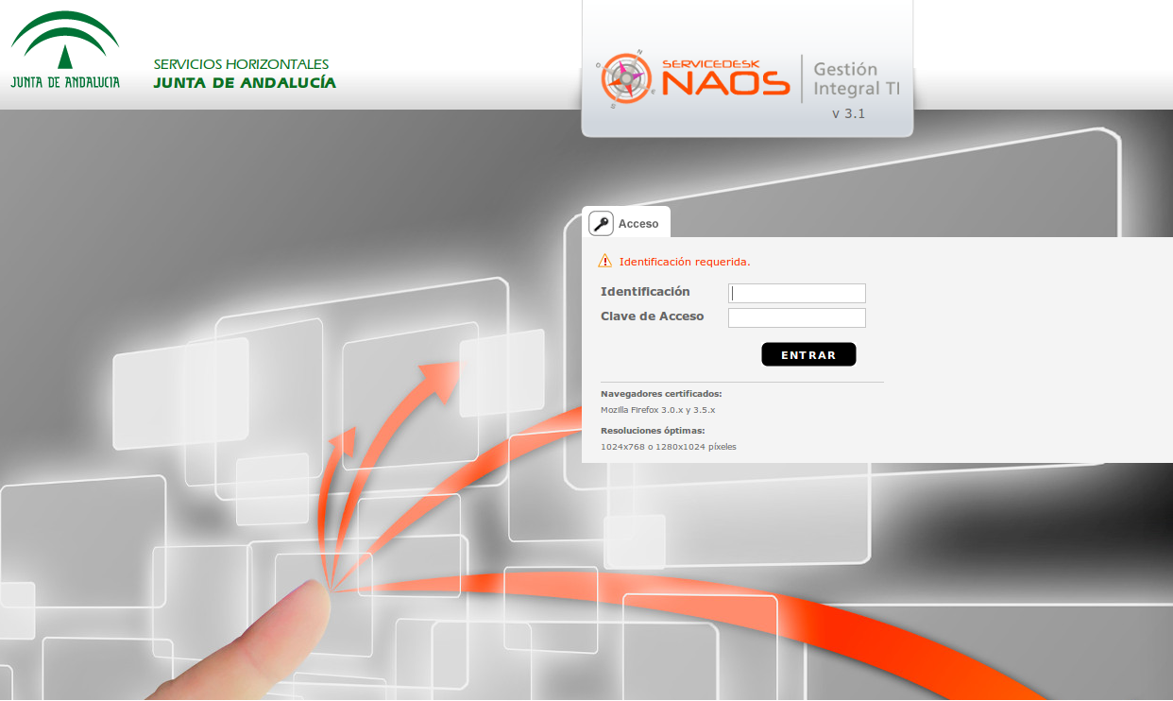Ilustración 1: Pantalla de login de NAOS Servicedesk
Descripción de la ventana
Permite realizar el inicio de sesión en la aplicación.
Acciones permitidas
El usuario se identifica frente al sistema. En caso de ser correctas las credenciales accederá:
- Si el usuario tiene permisos sobre la Gestión de Tiques y/o a la Gestión de la Configuración, accederá directamente al módulo de Gestión de Tiques.
- Si sólo tiene acceso a la CMDB, accederá directamente a la pantalla de Gestión de Elementos de Configuración del módulo CMDB.

Introduzca su nombre de usuario, su clave de acceso y pulse ENTRAR para acceder al sistema.
Una vez haya accedido, el sistema automáticamente le redirigirá:
- A su perfil, si el sistema detectase que algún dato imprescindible de su perfil está aún sin rellenar o cuando el sistema detecte que su usuario ha variado en la adscripción de Organismo.
- Al área de gestión de tiques denominado Gestión de tiques en curso si tiene acceso a la Gestión de Tiques de NAOS Suite.
- Al área Gestión Elementos Configuración de la CMDB, es decir, al buscador de CI y cambios, si no tiene acceso a la Gestión de Tiques pero sí tiene acceso a la Gestión de la Configuración.

En cualquier caso, desde el menú “Accesos”, siempre visible en la parte inferior de la aplicación, puede acceder al Escritorio para ver a qué módulos tiene acceso, tanto del Área de Ticketing como del Área CMDB.
Para ello sólo tiene que pulsar:
- O el botón que encontrará en la barra de estado inferior y en el menú que se desplegará encontrará la opción , o bien
- Directamente en el acceso directo de la cabecera de la página con el botón de Escritorio

Aunque puede utilizar mezclas muy variadas de los privilegios del sistema disponibles, para adecuar el comportamiento en su instancia de NAOS Suite de los Gestores de la Configuración le aconsejamos que comience con una asignación de privilegios y comportamientos respecto a la CMDB suficientes, de forma que se añadan al privilegio OTHER_TECHNICAL_INTERFACE ya mencionado anteriormente y que es imprescindible para acceder al componente NAOS Servicedesk:
- Roles que incluyan, al menos, los siguientes privilegios:
  - OTHER_MODULE_ADMON_ENTITIES para conceder el acceso a la gestión de los CI de la categoría Organización
  - OTHER_MODULE_ADMON_SERVICES para conceder el acceso a la gestión de los CI de la categoría Servicio
- Roles CMDB que habiliten los siguientes comportamientos, presentados por orden de impacto en la interacción con la CMDB
  - Permite acceder al módulo de gestión de CI de la CMDB, si desea conceder de partida la capacidad de gestionar CI (el mínimo imprescindible para un gestor de la configuración)
  - Permite acceder al módulo de administración de usuarios de la CMDB, si desea conceder de partida la capacidad de administrar los usuarios de la CMDB
  - Permite acceder al módulo de administración de grupos de la CMDB, si desea conceder de partida la capacidad de administrar los Roles CMDB
  - Permite crear, editar y eliminar RFCs, si desea conceder de partida la capacidad de administrar las RFC
  - Permite realizar procesamientos masivos de CI y relaciones, si desea conceder de partida la capacidad de actualizar masivamente la CMDB

ESCRITORIO CMDB
Si usted tiene acceso a NAOS CMDB cuando acceda al Escritorio encontrará una sección con los diferentes módulos de la CMDB a los que tendrá acceso.
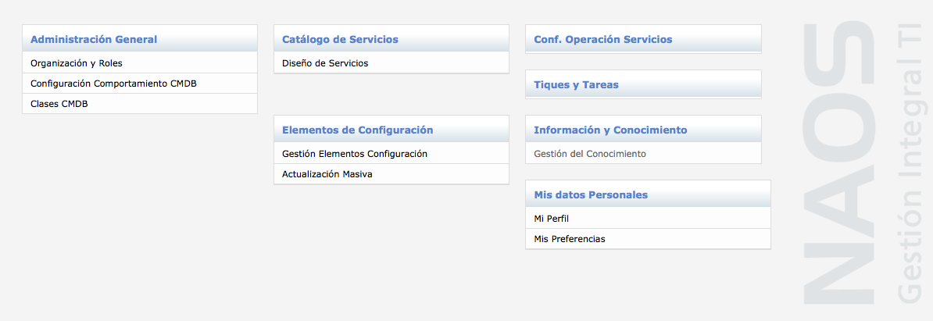Ilustración 2: Configuración de escritorio de ejemplo para un perfil de usuario que sólo acceda a funcionalidad CMDB
Descripción de la ventana
En función de los privilegios concedidos a cada persona usuaria, se adapta el escritorio de NAOS Servicedesk.

En la figura anterior, se utiliza un perfil de usuario con los siguientes privilegios y Roles CMDB:
- OTHER_TECHNICAL_INTERFACE → Que permite acceder al componente NAOS Servicedesk
- OTHER_MODULE_ADMON_ENTITIES → Que permite acceder al módulo de gestión de Organización y Roles
- OTHER_MODULE_ADMON_SERVICES → Que permite acceder al módulo de Diseño de Servicios
- Rol CMDB que cumpla las siguientes condiciones:
  - Pertenecer al grupo Usuarios CMDB → Que le permite acceder al módulo Gestión Elementos Configuración
  - Ser propietario de al menos una clase de CI → Que permite acceder al módulo de Clases CMDB
  - Que le otorgue la capacidad de realizar procesamientos masivos de CI y relaciones → Que le permitirá acceder al módulo Actualización Masiva
- El resto de elementos del escritorio (Mi Perfil, Mis Preferencias y Gestión del conocimiento -desactivado-) se habilitan por defecto para cualquier usuario que pueda acceder al componente NAOS Servicedesk.
En el apartado 4 ROLES CMDB veremos con detalle cómo configurar Roles CMDB que se adapten a los diferentes perfiles de usuarios del módulo CMDB.

Organización y Roles
Permite gestionar aquellos CI relacionados con el organigrama de las organizaciones que interactúan con el Centro de Servicios, distintas modalidades de agrupaciones de Usuarios, Roles de carácter general y los propios Usuarios.
Configuración comportamiento CMDB
Desde este módulo podrá crear y configurar Roles CMDB, cuyos comportamientos y privilegios heredarán los usuarios a los que se les otorgue dichos roles CMDB.
La configuración de los roles CMDB establecen diferentes niveles de permisos sobre cada clase de CI soportado en el sistema, así como otros privilegios generales sobre el uso del producto en el módulo CMDB.
Mediante la asignación de los roles CMDB que defina podrá homogeneizar los modelos de comportamiento y capacidades funcionales otorgadas a los usuarios que actúen como gestores de la configuración.
Clases CMDB
Desde este módulo podrá configurar los aspectos flexibles de cada uno de las diferentes clases de CI que soporta la CMDB.
NAOS Suite implementa un Metamodelo flexible de Entidades de Información que le permite modelar cuantas clases de CI requiera, cada una de ellas con los Atributos que precise, seleccionables de entre un conjunto variado de tipos de dato (numéricos, texto, listas de valores, fechas, radios, check, documentos, etc.). El metamodelo incluye la definición de un Diccionario de Relaciones que determina la semántica de la relación y que es el mecanismo por el que podrá explorarse la CMDB recorriendo los CI navegando por las relaciones que estén activadas en cada caso. Además, de atributos y relaciones, los CI se caracterizan porque están sujetos a un determinado modelo de Ciclo de Vida. Puede definir tantos ciclos de vida como le sea preciso, el nivel máximo de granularidad es la Clase de CI, siendo posible, en última instancia que cada Clase de CI esté sujeto a un modelo de Ciclo de Vida diferente. NAOS Suite utiliza el artefacto JBPM para gestionar el ciclo de vida de los CI.
Al configurar una clase de CI se le indica la lista de atributos que incorpora, el orden de presentación, si son obligatorios o no, si son atributos seguros (privados) o normales, si requieren unicidad, etc. También para cada clase de CI se pueden habilitar cuántas modalidades de relación se desee, escogiendo de entre las disponibles en el Diccionario de Relaciones, indicando su cardinalidad en origen y destino, si son de carácter obligatorio, optativo o se requieren exclusión lógica (denominadas relaciones XOR).
Para facilitar la implantación del proceso de Gestión de la Configuración, junto con el producto se distribuye un archivo inicial de configuración de la CMDB, denominado Capa de Definición Horizontal (CDH) que puede considerarse como una plantilla de funcionamiento por defecto del módulo CMDB, pero que cada instancia de NAOS Suite puede particularizar.
Una vez que una instancia de NAOS Suite se inicializa con una determinada versión de la CDH, el sistema permite que se particularice en tiempo de ejecución el comportamiento de cada clase de CI definida, siempre que se posea los Roles CMDB apropiados.
Algunas clases de CI están dotadas de funcionalidad específica, asociadas a la naturaleza de la entidad de información que representan. Así por ejemplo, es especial la clase de CI denominada SERVICIO, que a diferencia de otras clases, permiten ofrecer Operaciones, es decir vincular el módulo de CMDB con el área de ticketing.
Consulte el Anexo A: CAPA DE DEFINICIÓN HORIZONTAL (CDH) para obtener información detallada de las características por defecto de la Capa de Definición Horizontal (CDH) distribuida con la versión 3.1.1 del producto.
La CDH ha sido concebida como un artefacto facilitador, que minimice el esfuerzo de implantación del proceso de Gestión de la Configuración y que entre sus objetivos está la propuesta de un modelo semántico compartido entre distintas instancias de NAOS Suite.
Esto quiere decir que, por defecto, una clase de CI denominada SERVIDOR se debería comportar de forma equivalente en cualquier instancia de NAOS Suite, sin perjuicio de que cada una de las instancias del producto pueda particularizar ciertos aspectos de esa Entidad de Información.
Con este planteamiento se pretende reducir la curva de esfuerzo inicial para el despliegue del proceso de Gestión de la Configuración. La CDH adopta la forma de un archivo XML, y no requiere de programación en la reorganización de atributos, relaciones o asignación de modelos de ciclo de vida ya existentes.
Modificando el el archivo XML descriptor de la CDH se puede reorganizar las clases de CI siempre que la asignación funcional específica sea equivalente, cambiar la lista de atributos que la definen, actualizar el Diccionario de Relaciones, cambiar las relaciones soportadas por cada clase de CI, o la asignación de modelos de Ciclo de Vida de una determinada clase de CI.
Para cada uno de los tipos de relaciones definidas en el Diccionario de Relaciones, en cuanto a las relaciones que CI de la clase en cuestión podrán mantener con CI de otras clases, es configurable:
- La activación / desactivación de ellas.
- La cardinalidad y obligatoriedad de ellas.
- Las restricciones XOR que mantienen con otras posibles relaciones para clases de CI existentes.
- La asignación de qué ocurrencia exacta de CI destino tomará el sistema por defecto cuando se instancie cierta relación soportada por una clase de CI origen concreta.
En cuanto a los atributos de la clase de CI en cuestión, es configurable:
- La creación de nuevos atributos específicos en un catálogo de atributos.
- La asignación de estos atributos específicos a la clase de CI en cuestión, sumándose entonces a los que ya tuviera predefinidos en la CDH.
- Los modificadores de cada uno de ellos (activación, obligatoriedad, seguridad, visibilidad, unicidad), tanto para estos atributos específicos, como para aquellos atributos predefinidos en la CDH.
En cuanto al nombre representativo de un CI de la clase de CI en cuestión, es configurable:
- Los diferentes atributos y cadenas de caracteres que lo componen.
Diseño de Servicios
Los diferentes Servicios que ofrece la Organización también forman parte de la CMDB, es decir, son Elementos de Configuración, y como tales poseen sus atributos así como relaciones con otros CI. Desde este módulo es posible gestionarlos (crear, editar, eliminar, editar, clonar,...)
Gestión de Elementos de Configuración
Es el módulo principal desde el que los usuarios podrán operar (crear, eliminar, clonar, editar, relacionar, ...) con los diferentes CI que conforman la CMDB de NAOS Suite.
Actualización Masiva
Desde este módulo se tiene la posibilidad de lanzar un procesamiento masivo de Elementos de Configuración, ya sean altas, ediciones o eliminaciones y tanto de atributos de los CI como de las relaciones entre ellos.

ROLES CMDB
Desde este módulo podrá crear y configurar distintos Roles CMDB cuyos privilegios y propiedades se trasladarán a los usuarios a los que se les asignen y que le permitirán adaptar las capacidades funcionales asociadas a cada rol.
Los Roles CMDB, al igual que los Roles, tienen carácter adictivo; es decir, un determinado usuario dispondrá de la suma de privilegios y capacidades funcionales de cada uno de los Roles CMDB que tenga asignados.

Búsqueda de Roles CMDB
Tras entrar en el módulo de Configuración Comportamiento CMDB, el sistema le ofrece un buscador de roles para que pueda localizar el rol que desea configurar o eliminar.
Puede introducir el nombre del rol, su descripción o cualquier parte de ambos. También puede dejar ambos campos vacíos.
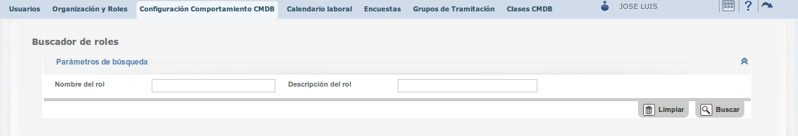Ilustración 3: Buscador de Roles CMDB
Al pulsar el botón el sistema localizará las coincidencias dentro de los Roles CMDB existentes.
Si pulsa el botón el sistema limpiará el formulario de búsqueda. Si deja todos los campos vacíos el sistema devolverá la lista de todos los Roles CMDB registrados.
La figura siguiente muestra un ejemplo de listado de Roles CMDB:
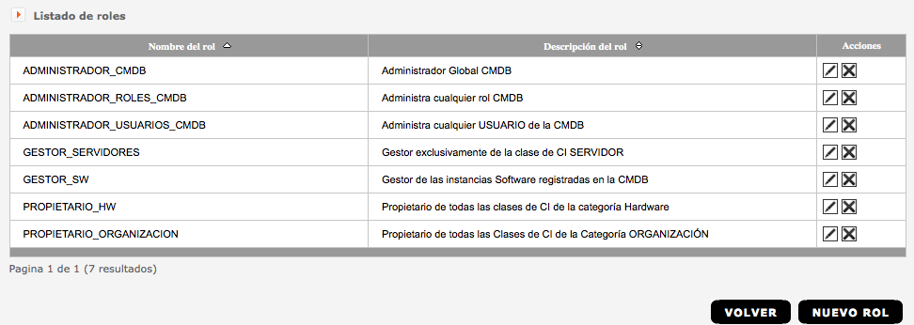Ilustración 4: Ejemplo de listado de Roles CMDB registrados
Para cada uno de los resultados encontrados en la búsqueda de grupos, el sistema ofrecerá las siguientes acciones:
- eliminar Rol CMDB
- editar Rol CMDB

Creación y Edición de Roles CMDB
Desde la pantalla del buscador de grupos, puede encontrar el botón Nuevo Rol, que le permitirá acceder a la creación de un nuevo Rol CMDB.
Si pulsa en alguno de los resultados de una búsqueda de Roles CMDB, accederá a la pantalla que le permitirá editar sus propiedades.
Ambas pantallas (creación y edición de un Rol CMDB) son exactamente iguales, con la diferencia de que en la edición se presentarán los datos que ya tuviera el rol que se esté editando, mientras que en la creación los datos están obviamente vacíos.
En la figura siguiente se muestra la apariencia de la ventana de creación y edición de roles, en este caso representando la creación de un nuevo Rol CMDB (por simplicidad hemos recortado la figura, ya que su tamaño depende del número de Clases de CI diferentes que tengamos configuradas en nuestra instancia de CMDB).
Recuerde que el nombre de las Clases de CI y cómo están clasificadas en Categorías, Familias y Clases dependen de qué versión de la CDH tiene configurada su instancia de NAOS Suite. Consulte el Anexo A: CAPA DE DEFINICIÓN HORIZONTAL (CDH) para obtener información detallada de las características por defecto de la Capa de Definición Horizontal (CDH) distribuida con la versión 3.1.1 del producto.
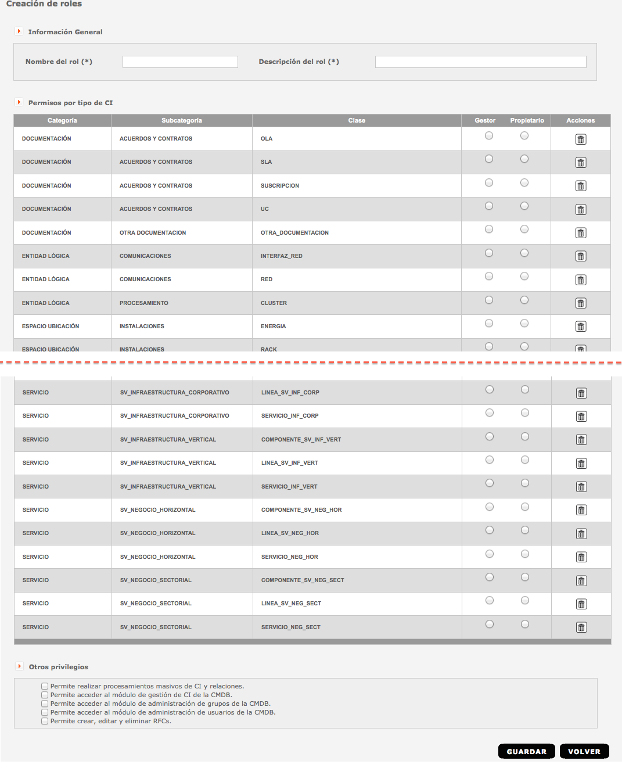Ilustración 5: Creación y/o Edición de Roles CMDB

En un Rol CMDB hay tres secciones configurables:
- Información General
Compuesta por el nombre del Rol CMDB y un texto descriptivo.
- Permisos por Clase de CI
En esta sección se puede configurar qué privilegios y capacidades funcionales tendrán los usuarios que tengan asignado el Rol CMDB que se está creando o editando sobre cada una de las instancias de los CI que pertenezcan a la Clase CI que se configura en esa línea de detalle del Rol CMDB. Para cada Clase de CI, podrá establecerse un nivel de permisos diferente.
  - Sobre cualquier CI (independientemente del tipo que sean), el sistema asigna por defecto el privilegio mínimo USUARIO CMDB, que únicamente permitirá:
    - consultar CI de esa clase (y sólo de los establecidos como atributos no seguros).
  - El privilegio GESTOR sobre una determinada Clase de CI, permitirá:
    - consultar CI de esa clase (incluidos sus atributos seguros),
    - crearlos,
    - clonarlos,
    - editarlos y
    - eliminarlos.
  - El privilegio PROPIETARIO, que incluye todos los permisos anteriores y además le permitirá:
    - validar cambios sobre CI de esa clase y
    - administrar esa clase de CI.
Si pulsa en una determinada clase de CI, se establecerá el privilegio mínimo USUARIO CMDB, es decir, desmarca la opción de GESTOR o PROPIETARIO que pudiera estar marcado para esa clase de CI.
- Otros Privilegios
En esta sección podrá marcar otros privilegios que se otorgarán a aquellos usuarios que tengan asignado el Rol CMDB, siendo estos privilegios independientes de las diferentes clases de CI definidas en la CDH y que se habilitan en el módulo de CMDB.
Estos privilegios otorgan la capacidad funcional adicional del módulo CMDB y son independientes de las clases de CI existentes, por eso se muestran al pie de la página de creación / edición de Roles CMDB tal y como se muestra en la figura siguiente:
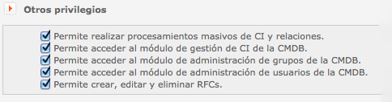Ilustración 6: Sección “Otros privilegios” en la creación o edición de Roles CMDB

Eliminación de Roles CMDB
Si pulsa en alguno de los resultados de una búsqueda de Roles CMDB, el sistema comprobará si dicho rol no está asignado a ningún usuario, y en caso de ser así, procederá a su eliminación.
Por el contrario, si el sistema detectase que ese rol tiene usuarios asignados, informará de esta situación indicando que no es posible eliminarlo.

CLASES CMDB
Este módulo permite gestionar cómo se comportará cada clase de CI, siempre supeditado a la versión de la CDH que se ha instalado en la instancia de NAOS Suite.
En cuanto a las relaciones entre CI de la misma clase podrán mantener con CI de otras clases de CI, es configurable:
- La activación/desactivación de las posibles relaciones que el sistema permitirá instanciar.
- La multiplicidad y obligatoriedad de ellas.
- La asignación de la ocurrencia de CI destino que por defecto el sistema propondrá cuando se instancie la relación.
En cuanto a los atributos de la clase de CI en cuestión, es configurable:
- La creación de nuevos atributos específicos y su incorporación al denominado Catálogo de Atributos Específicos.
- La asignación de alguno de esos atributos específicos a la clase de CI en cuestión, incorporándose al conjunto de atributos que ya tuviera.
  - Denominamos atributos nucleares al conjunto de atributos predefinidos para cada clase de CI en la versión de la CDH configurada en la instancia de NAOS Suite.
  - Denominaremos extensión de atributos al conjunto de atributos incorporados a una determinada clase de CI a partir del Catálogo de Atributos Específicos.
- Los modificadores de cada uno de ellos (activación, obligatoriedad, seguridad, visibilidad, unicidad), tanto para las extensiones de atributos como para los atributos nucleares.
En cuanto al nombre representativo o DisplayName de la clase de CI en cuestión, es configurable:
- Los diferentes atributos que lo componen.
- Los literales que el administrador de la clase de CI establezca para combinar adecuadamente los atributos seleccionados.
Tras entrar en el módulo, el sistema le solicitará que seleccione la clase de CI que desea administrar. Únicamente se le mostraran aquellas clases de CI sobre los que el usuario conectado tenga permiso de administración, otorgado a través de la asignación de los roles CMDB correspondientes.
La figura siguiente representa la parrilla de clasificación estándar de CI que se instala por defecto con la versión de la CDH incluida en NAOS Suite v.3.1.1.
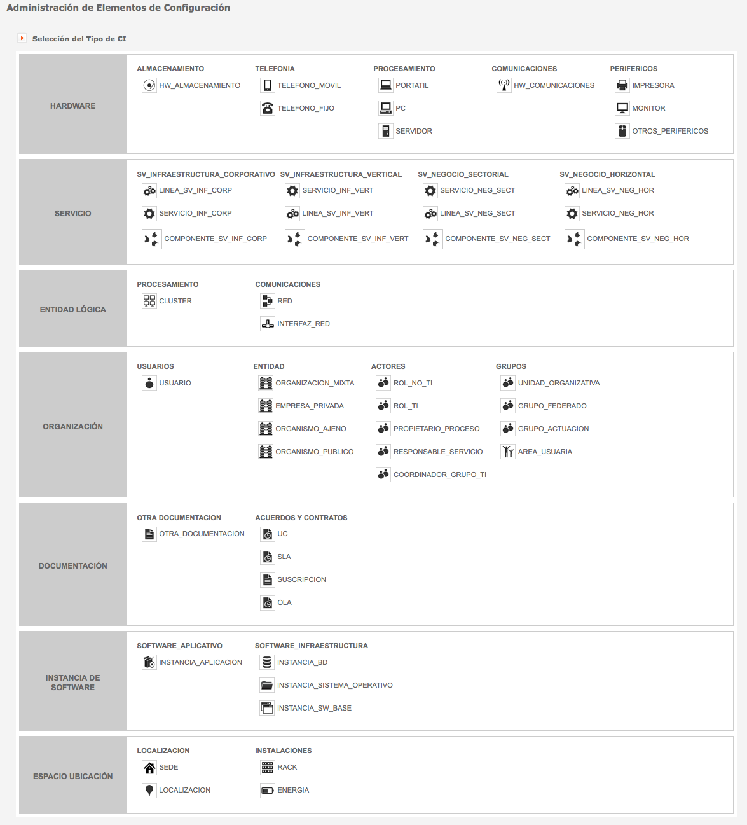Ilustración 7: Clasificación de CI en la versión estándar de CDH incluida en NAOS Suite v.3.1.1

Una vez haya seleccionado la clase de CI que desea administrar, el sistema le mostrará la pantalla desde la que podrá hacerlo. La siguiente imagen mostraría el caso de la clase SERVIDOR.

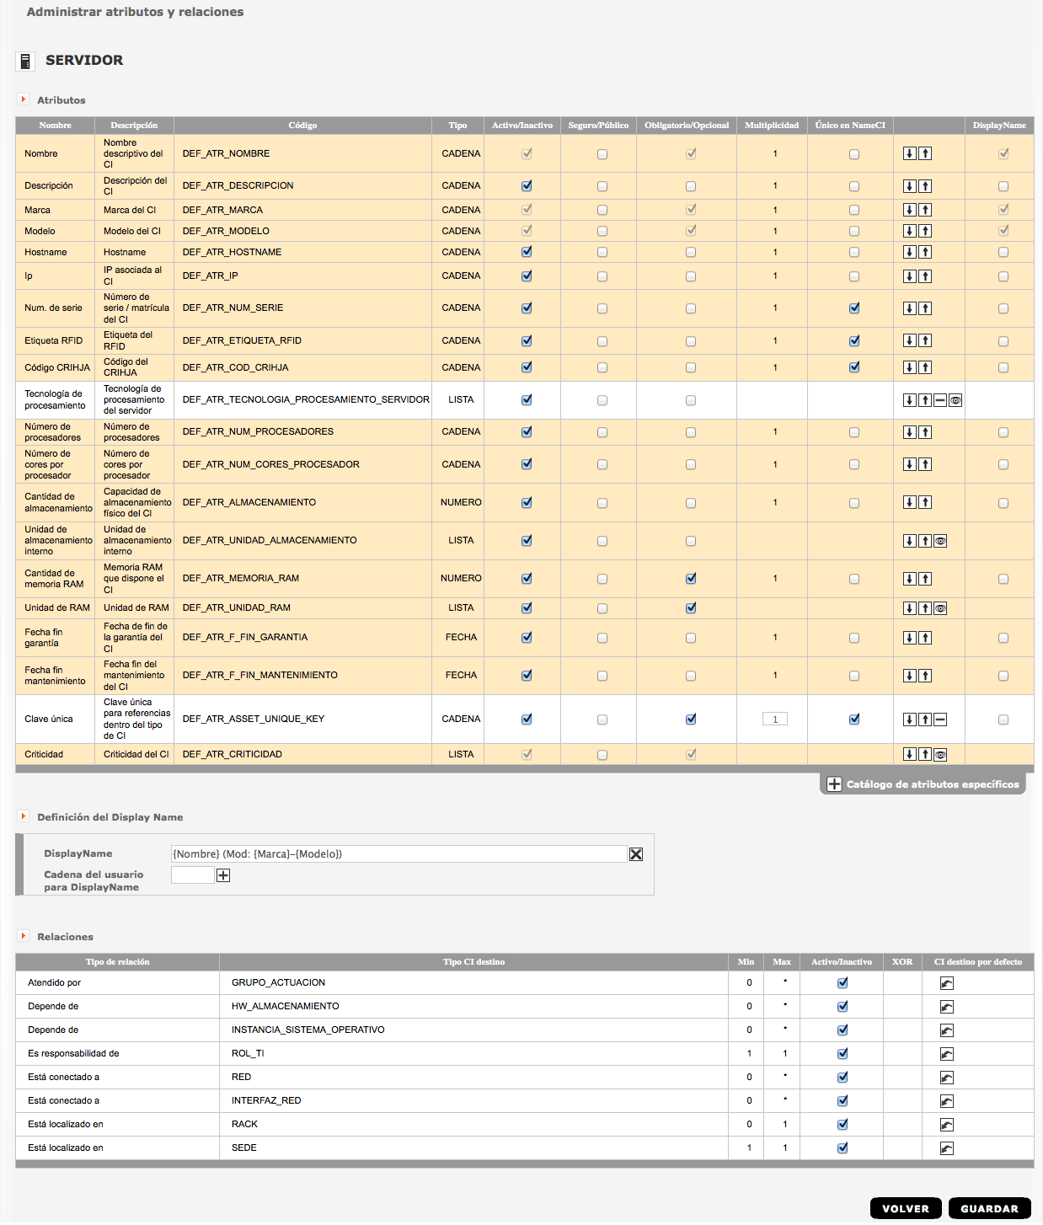Ilustración 8: Configuración de una Clase de CI denominada SERVIDOR
La pantalla está dividida en tres secciones que se detallan en los siguientes apartados.

Administración de Atributos
Mostrará inicialmente un listado de los atributos que actualmente posea la clase de CI seleccionada, ordenados según la posición en que estos atributos se mostrarían en un formulario.
En este listado al menos aparecerán los atributos preestablecidos para cada clase de CI existente en la CMDB de NAOS Suite (marcados con un color anaranjado a los que denominaremos atributos nucleares), sin embargo, usted podrá sumar a los preestablecidos, otros nuevos atributos que puedan resultar convenientes para su organización (llamados extensiones de atributos).
Para cada uno de los atributos que poseerán los CI de la clase que está administrando, se ofrece la siguiente información:
- Nombre: Nombre que el atributo tendrá en los formularios que lo muestre.
- Descripción: Descripción que el atributo tendrá en los formularios que lo muestre.
- Código: Se trata de un código identificativo único para cada atributo.
Este código resulta necesario para hacer referencias a CI de la CMDB desde un sistema externo que no conozca su ID interno. Dicha referencia podría hacerse aportando:
  - El código de un atributo único.
  - La clase de CI que tiene asignado dicho atributo.
  - El valor que toma dicho atributo.
- Tipo: Podrá ser CADENA, NUMERO, FECHA, LISTA, RADIO o CHECK.
- Activo/Inactivo: Un atributo inactivo nunca será mostrado en los formularios de gestión del CI que lo incluyan, así como tampoco en los cambios y evoluciones de su ciclo de vida registrados en el histórico de un CI. Es como si el atributo no existiera, pero puede volverse a activar en cualquier momento, incluso en tiempo de ejecución.
- Seguro/Público: Los atributos seguros sólo serán mostrados en la gestión del CI a aquellos usuarios que tengan privilegio para ello, es decir, a los usuarios con roles CMDB que incluyan los privilegios GESTOR DE LA CONFIGURACIÓN GLOBAL, o que pertenezcan a un rol que incluyan para esa clase de CI el privilegio de GESTOR o PROPIETARIO.
- Obligatorio/Opcional: Indicará si el atributo debe rellenarse obligatoriamente o no, en aquellos formularios que guardan información del CI.
- Multiplicidad: Indicará, para los tipos que lo soporten (tipos simples: cadena, número y fecha), el número máximo de valores que el usuario podrá introducir para ese atributo.
- Único en NameCI: Indicará que ese atributo, no podrá repetir valor en diferentes ocurrencias de esa clase de CI cuando el ciclo de vida del CI esté en estado consistente (es decir, estado Activo).

Además para cada atributo podrá utilizar los siguientes controles, que se habilitarán y deshabilitarán en función del tipo de atributo (atributo nuclear o extensión de atributos / tipo de atributo )
Arriba: Mueve una posición arriba en el orden del atributo seleccionado.
Abajo: Mueve una posición abajo en el orden del atributo seleccionado.
Desasignar: Elimina el atributo seleccionado de la lista de atributos de esa clase de CI. Este control sólo está habilitado para extensiones de atributos.
Ver: Permite ver los posibles valores que puede adoptar un atributo del tipo LISTA, RADIO o CHECK.
Seleccionar: Permite seleccionar el atributo para que intervenga en la composición del DisplayName. Para más información véase el apartado 5.3 DisplayName.
También tendrá la posibilidad de añadir nuevos atributos (específicos) a esa clase de CI desde el Catálogo de atributos específicos que se describe en el apartado 5.2 Catálogo de atributos específicos.

Catálogo de atributos específicos
Además de los atributos nucleares que el sistema establece de acuerdo a la CDH configurada en su instancia de NAOS Suite, puede dar de alta en el sistema nuevos atributos específicos que posteriormente podrá asignar a cada una de las clases de CI configurando su composición de atributos para ajustarlos a las necesidades de su organización.
Si pulsa en el botón que se encuentra en la pantalla de administración de CI, tras finalizar la tabla de atributos, se abrirá la siguiente ventana modal.
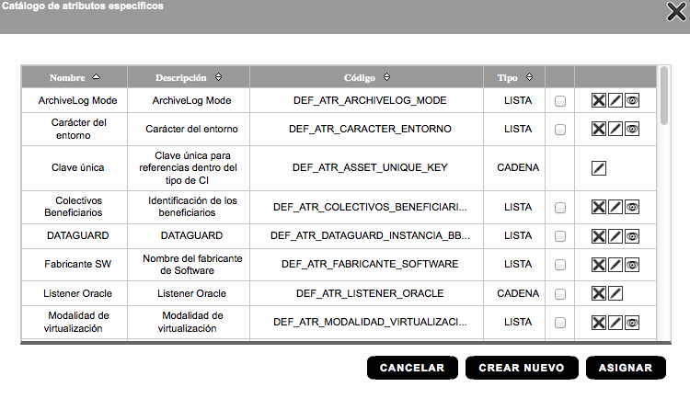Ilustración 9: Contenido de ejemplo del "Catálogo de atributos específicos"
En ella se muestra un listado de todos los atributos específicos que existan en el sistema, es decir, aquellos que son propios de su organización y se han dado de alta para ser incluidos en la configuración de las clases de CI.
Si pulsa el botón los atributos marcados en este listado, pasarán a formar parte del listado de atributos de la clase de CI que este administrando.
Si no figura el botón de selección para marcarlo ni las aspas para eliminarlo, es porque el atributo ya está asignado a la clase de CI que se está administrando.
Es posible que aparezca el aspa para eliminarlo, pero no pueda hacerlo (el sistema lo informaría). Este caso sucede cuando el atributo no está asignado a la clase de CI que se está administrando, pero sí a alguna otra clase de CI.
También podrá eliminar atributos, siempre y cuando no estén asignados a ninguna clase de CI.
Siempre podrá editar alguno de los atributos (nombre, descripción y código) listados en el catálogo de atributos específicos, teniendo en cuenta que no podrá repetir un mismo código para atributos diferentes.
Para crear un nuevo atributo, pulse el botón con lo que se abrirá la siguiente pantalla modal:

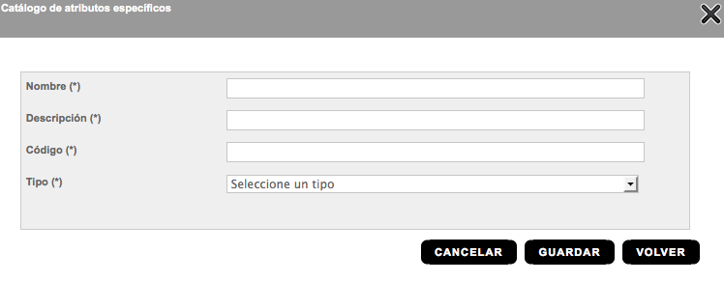Ilustración 10: Cuadro de diálogo para la creación de un nuevo atributo específico
Para el nuevo atributo deberá rellenar Nombre, Descripción, Código (único) y Tipo. Si el tipo seleccionado para el nuevo atributo fuese LISTA, RADIO o CHECK, es necesario también especificar las diferentes opciones (ítems) para el atributo:
Por cada ítem, debe especificarse su nombre que se presentará en pantalla y el valor que guardaría en base de datos, en caso de ser seleccionado.
Supongamos, por ejemplo, que deseamos un atributo multievaluado que representaremos como un conjunto de opciones que pueden seleccionarse simultáneamente, así que elegiremos la opción de tipo atributo CHECK, quedando del siguiente modo:

Para añadir una nueva opción únicamente tiene que pulsar el botón , pasando entonces a la lista inferior, que muestra las opciones actuales para el atributo que se está definiendo.
Igualmente, si desea eliminar alguna de las opciones ya añadidas, dispone del botón para hacerlo.
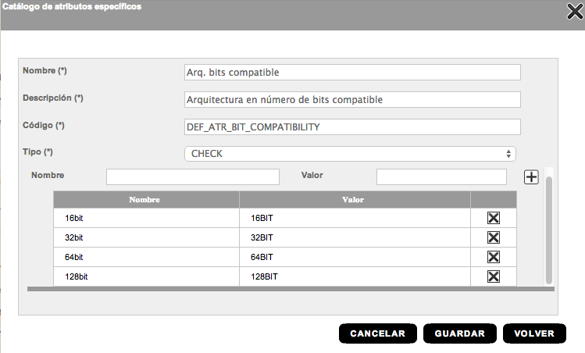Ilustración 11: Ejemplo de definición de un nuevo atributo específico

No olvide pulsar el botón GUARDAR para finalizar la creación del atributo, pasando entonces a formar parte del Catálogo de atributos específicos de su organización que podrá asignar a diferentes clases de CI.
Continuando con el ejemplo, si incorporamos este atributo a la clase SERVIDOR la edición de la sección atributos un CI de esta clase adoptará un aspecto similar al de la figura siguiente.
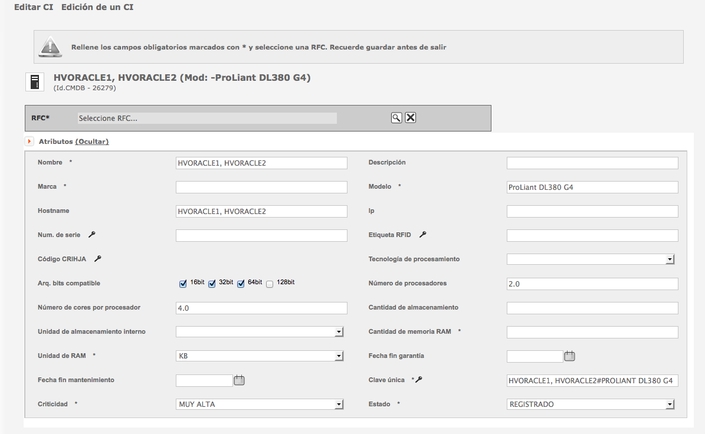Ilustración 12: Ejemplo de edición de un CI con un atributo específico recién incorporado

DisplayName
En esta sección se configura el nombre representativo que el sistema calculará para cada CI de la clase que se está configurando. La figura siguiente muestra la sección de Definición del DisplayName
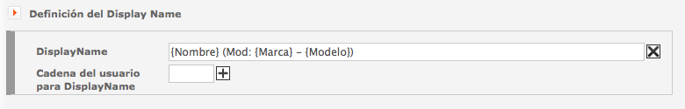Ilustración 13: Sección Definición del Display Name dentro de la página de administración de una clase de CI
Este nombre siempre se mostrará en los CI listados como resultado de búsquedas, y permitirá que los usuarios puedan identificarlo con más facilidad.
El DisplayName podrá estar compuesto por valores de otros atributos del CI, y por otros caracteres intercalados que se decidan desde la configuración de la clase de CI.
Por ejemplo, tal y como muestra la figura anterior, un buen DisplayName para la clase SERVIDOR, podría ser:
DisplayName = {Nombre} (Mod: {Marca}-{Modelo})
Para establecer el DisplayName de alguna de las clases de CI para la que tenga privilegios de administración, siga los siguientes pasos
- Navegue desde el Escritorio > Clases CMDB >Administración de Elementos de Configuración > SERVIDOR
- Marque el check de la columna DisplayName para el atributo Nombre y observe cómo se añade ese atributo en la sección siguiente a los atributos, denominada Definición del Display Name
- Añada una nueva Cadena del usuario para DisplayName, en esa misma sección, introduciendo en el campo los caracteres “(Mod” y pulsando el botón . Esta sección está pensada para pequeños ajustes con literales fijos, si desea añadir más de 4 caracteres para representar literales más largos, incluya varias cadenas de usuario repitiendo este paso. En nuestro caso, añadiremos además el literal “: “
- Marque el check de la columna DisplayName para el atributo Marca.
- Añada una nueva Cadena del usuario para DisplayName, introduciendo en el campo los caracteres “ - “ y pulsando el botón .
- Marque el check de la columna DisplayName para el atributo Modelo.
- Añada una nueva Cadena del usuario para DisplayName, introduciendo en el campo los caracteres “) - “ y pulsando el botón .
Siempre puede anular los cambios sobre el DisplayName, pulsando el botón que hace reset sobre la configuración actual y la devuelve a la configuración por defecto (DisplayName = vacío).
Cuando una clase de CI no tiene valor en su DisplayName, por defecto mostrará su ID interno.
Es importante tener en cuenta que los atributos específicos recién asignados a la clase de CI, podrán formar parte del DisplayName siempre y cuando hayan sido guardados los cambios sobre dicha clase.

Administración de Relaciones
Mostrará un listado de las posibles relaciones que los CI de esa clase, podrán mantener con otros CI de otras clases de CI, o incluso de la misma, lo que permite establecer relaciones recursivas entre ocurrencias de CI de la misma clase, de acuerdo al siguiente modelo:
clase de CI origen – Tipo de relación – clase de CI destino
Estas relaciones están preestablecidas e incluidas en el Diccionario de Relaciones que incluye la versión de la CDH que se haya configurado en su instancia de NAOS Suite. Una vez que el sistema se re-inicia, no se pueden añadir nuevos tipos de relaciones en vivo, sin embargo, sí es posible desactivar las existentes.
Para actualizar el Diccionario de Relaciones debe actualizar la CDH y reiniciar la instancia de NAOS Suite con la nueva versión.
Para cada una de estas relaciones, el sistema ofrece la siguiente información:
- Tipo de relación: ('Depende de', 'Está formado por', 'Es responsabilidad de', 'Soportador por', 'Está conectado a', ...)
- clase de CI destino: Se trata de la clase de CI que, mediante la relación especificada en Tipo de relación, podrán relacionarse con los CI que son de la clase de CI que se está administrando. Los CI de la clase de CI que se está administrando se comportarán como origen de la relación, mientras que los CI que se asignen mediante este Tipo de relación se comportarán como destino.
- Min: Es el número mínimo de ocurrencias (de acuerdo al Tipo de relación) que un CI de la clase de CI origen debe establecer con otros CI de la clase de CI destino para considerarse conforme en la CMDB (vea el apartado 5.5 Conformidad en la CMDB y su relación con el Ciclo de Vida del CI para obtener más detalles).
Si el valor configurado fuese '0', un CI de la clase administrada, no tendrá que tener ninguna relación de este tipo para ser conforme en la CMDB.
- Max: Es el número máximo de ocurrencias (de acuerdo al Tipo de relación) que un CI de la clase CI origen debe establecer otros CI de la clase de CI destino para ser conforme en la CMDB. Si el valor configurado fuera '*', los CI de la clase administrada, podrán tener un número ilimitado de ocurrencias en las relaciones de este tipo para ser conforme en la CMDB.
- XOR: Se trata del número identificativo del Grupo XOR al que pertenece la relación. Para que un CI de la clase de CI administrada sea conforme en la CMDB, al menos una de las relaciones que estén en el mismo Grupo XOR debe cumplirse.
- Activo / Inactivo: Sólo si la relación está activa, el sistema atenderá a las restricciones indicadas en Min, Max y XOR cuando vaya a gestionarse un CI de la clase que se está administrando.
- CI destino por defecto: Predetermina la ocurrencia exacta del CI destino. Para más detalles consulte el apartado 5.4.1 CI destino por defecto.

CI destino por defecto
Para cada una de las relaciones que soporta una clase de CI, es posible seleccionar un CI destino por defecto, que obviamente deberá ser de la clase de CI destino que indique ese Tipo de relación.
Para seleccionar un CI destino por defecto en una relación, sólo tendrá que hacer uso del buscador de CI que el sistema le ofrecerá en un modal al pulsar (Botón Asignar).
La siguiente pantalla muestra el modal de búsqueda de un CI destino de clase GRUPO_ACTUACION, por ejemplo para la relación
SERVIDOR <Atendido por (0..*)> GRUPO_ACTUACION
en el que ya se ha localizado el CI candidato a ser CI destino (con id interno 11397): Al pulsar el Botón Asignrar en el CI localizado, éste se asignará como CI destino en la relación que se está configurando.
En la figura siguiente se muestra la secuencia de pantallas que reflejan cómo se configuraría la sección de Relaciones en la pantalla de Administración de la clase de CI SERVIDOR, tras asignar un CI destino por defecto a su relación <Atendido por> GRUPO_ACTUACION
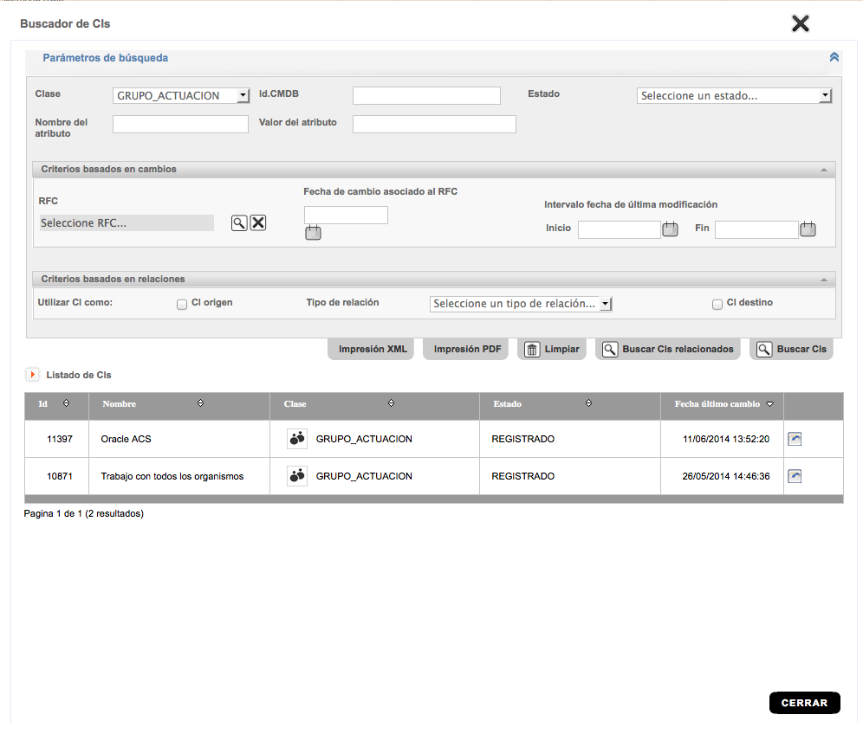Ilustración 14: Búsqueda y asignación de un GRUPO_ACTUACION
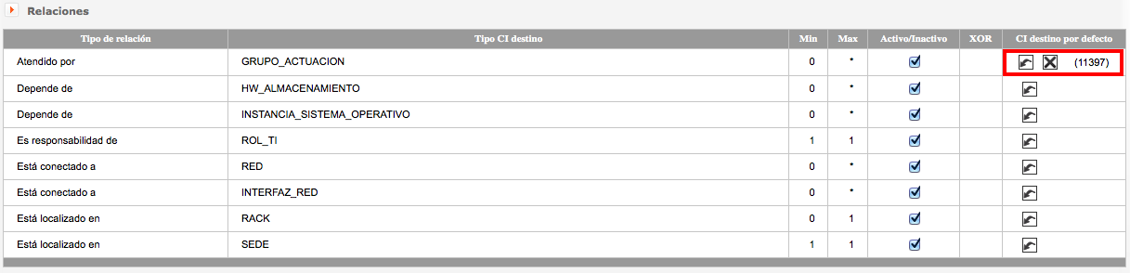Ilustración 15: Resultado de configurar un CI por defecto en la clase de CI SERVIDOR para la relación <Atendido por>
Una vez se apliquen los cambios hechos en la administración de la clase de CI SERVIDOR, cada vez que se cree un nuevo CI de esa clase, el sistema instanciará por defecto la relación:
[[[nuevo ci]]] <atendido por> [[[CI (de la clase GRUPO_ACTUACION) con id=11397]]]

Además, tanto en la creación como en la edición de un CI de clase SERVIDOR, podrá instanciarse rápidamente esta relación que tiene al CI destino por defecto, sin necesidad de hacer uso del modal de búsqueda del CI destino. Esta circunstancia se confirmará mediante una ventana de pop-up cada vez que se invoque esta funcionalidad en la creación o edición de CI que tengan habilitadas CI destino por defecto, tal y como indica la siguiente figura.
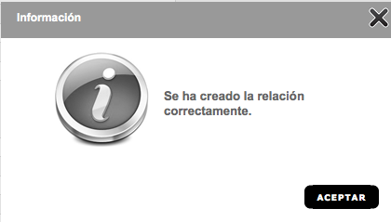Ilustración 16: Pop-up de confirmación para informar que se ha creado una relación con el CI destino por defecto

Conformidad en la CMDB y su relación con el Ciclo de Vida del CI
Se considera que un CI es conforme en la CMDB cuando respeta las reglas de validación establecidas en la administración de la clase de CI a la que pertenece. Estas reglas de validación pueden ser:
- De obligatoriedad sobre ciertos de sus atributos
- De cardinalidad sobre el número máximo / mínimo de ocurrencias en los Tipos de relaciones que se configuren.
- De cumplimiento de relaciones marcadas como disyunción exclusiva, es decir, al menos debe establecerse una de las relaciones del mismo Grupo XOR.
Determinados cambios de estado en el Ciclo de Vida de una clase de CI están condicionados a que el CI sea conforme en la CMDB. Así por ejemplo la configuración por defecto para el Ciclo de Vida de un CI, indica que:
- Sólo puede pasarse un CI del estado inicial REGISTRADO hacia el estado estándar ACTIVO si el CI es conforme en la CMDB.
- Por el contrario, un CI puede pasar del estado ACTIVO al estado INACTIVO y ya en ese estado, eliminar algún atributo obligatorio, o incumplir cualquiera de las reglas de cardinalidad y/o de disyunción exclusiva.

GESTIÓN DE ELEMENTOS DE CONFIGURACIÓN
Desde este módulo podremos crear nuevos CI, así como operar con los ya existentes: relacionarlos, editarlos, clonarlos, eliminarlos, consultarlos, ver sus cambios, validarlos, etc.

Creación, búsqueda y edición de CI
Podemos considerar este buscador como el centro neurálgico de este módulo, desde el que podremos llegar a todas las operativas sobre CI.
Desde este buscador, podremos localizar CI o Cambios sobre CI, que atiendan a los criterios de búsqueda introducidos.
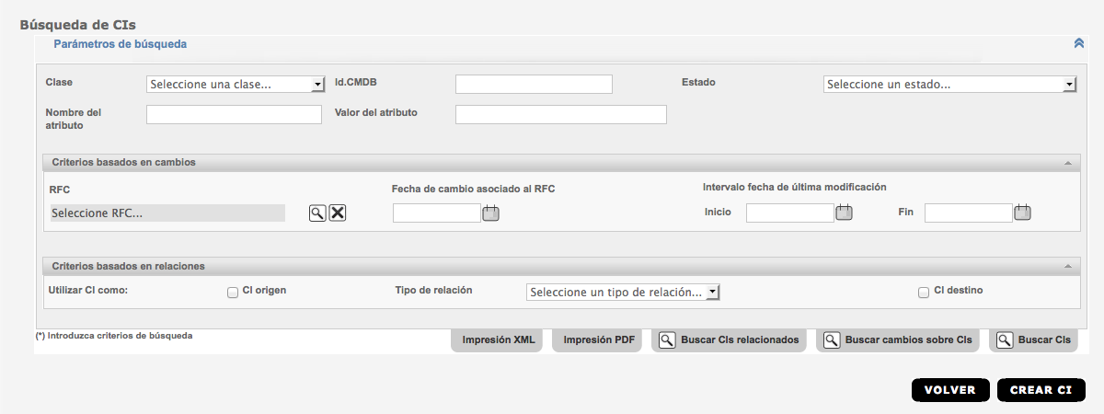Ilustración 17: Pantalla de creación, búsqueda y edición de CI
Criterios de Búsqueda:
- Generales:
  - Id de CI
  - clase de CI
  - Estado de CI
  - Nombre de atributo del CI
  - Valor de atributo del CI
- Basados en cambios:
  - RFC
  - Fecha de cambio asociado al RFC
  - Intervalo fecha de última modificación
    - Inicio
    - Fin
- Basados en relaciones:
  - Utilizar CI como CI origen
  - Tipo de relación
  - Utilizar CI como CI destino
Acciones posibles:
- BUSCAR CI: lanza una búsqueda de CI que respeten los criterios introducidos.
- BUSCAR CAMBIOS SOBRE CI: lanza una búsqueda de cambios sobre aquellos CI que respetan los criterios introducidos.
- BUSCAR CI RELACIONADOS: los resultados encontrados serán CI que están relacionados con aquellos CI que cumplen los criterios introducidos.
- IMPRESIÓN PDF: genera un archivo PDF con información del detalle de cada uno de los CI que cumplen los criterios de búsqueda.
- IMPRESIÓN XML: genera un archivo XML que recoge información de cada uno de los CI que cumplen los criterios de búsqueda.

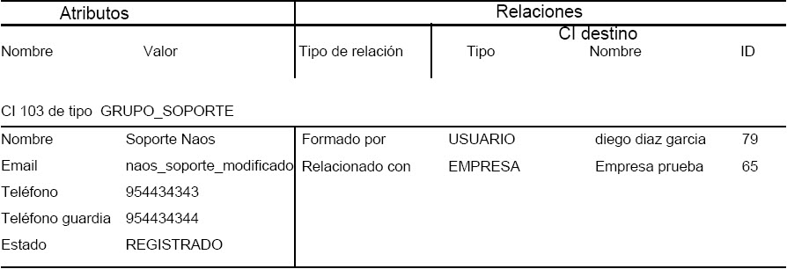
- VOLVER: vuelve al escritorio.
- CREAR CI: lanza el proceso de creación de un nuevo CI.
Acciones sobre los resultados:
Las acciones que se mostrarán atenderán al nivel de privilegios que posea el usuario logado, según lo expuesto en el apartado 4.2 Creación y Edición de Roles CMDB.
La columna Nombre, tanto cuando se busquen CI directamente, como cuando se busquen los cambios realizados sobre CI o las relaciones con otros CI, mostrará el DisplayName configurado para la clase de CI de cada CI encontrado.
Por ejemplo en la figura siguiente se muestra los resultados de CI que contienen el literal zipi en el atributo nombre de cualquier clase de CI. Como puede observarse la lista de resultados contiene dos CI uno de clase SERVIDOR y el otro de clase INSTANCIA_SISTEMA_OPERATIVO.
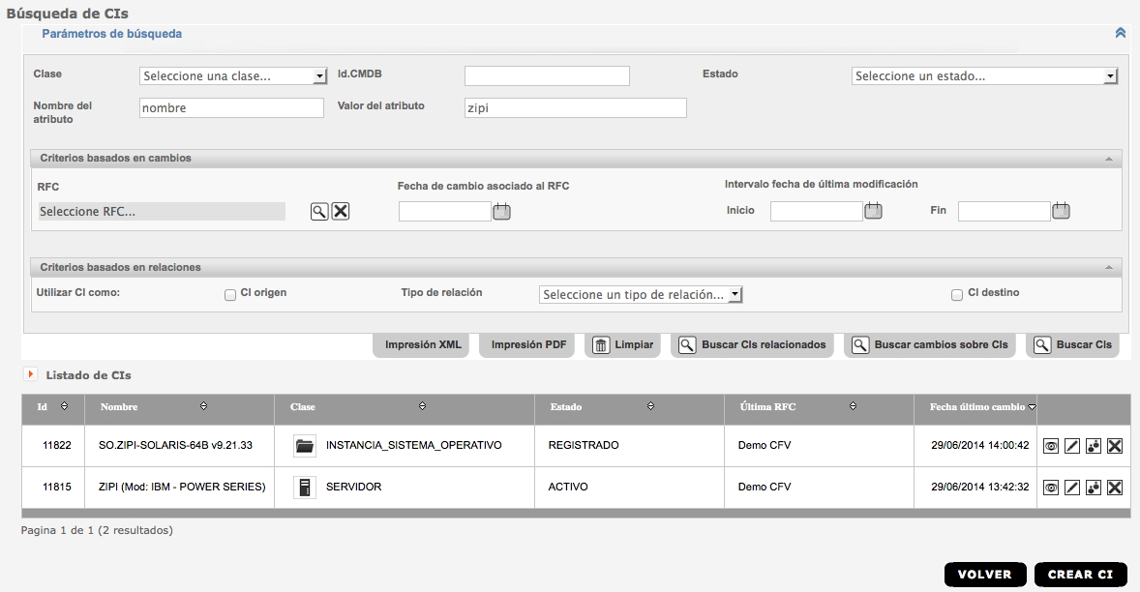Ilustración 18: Ejemplo de resultados en una búsqueda de CI que devuelve CI de diferentes clases
En función del botón de búsqueda pulsado se presentarán los resultados en el formato de tabla adecuado.
Si se pulsan el botón Buscar CI y Buscar CI relacionados el resultado son los CI que cumplen los criterios de búsqueda y el formato de tabla incluye las siguientes columnas:
- Id: Identificador único para cualquier CI.
- Nombre: Bajo esta columna siempre aparece el valor configurado en la configuración del DisplayName de la clase de CI a la que pertenece el CI resultado. Si no hay ningún valor configurado de forma específica para dicha clase, se devolverá el valor de Id.
- Clase: Presenta el nombre reservado para la clase de CI
- Estado: Presenta el nombre del estado actual del CI acorde al Ciclo de vida configurado para la clase de CI.
- Última RFC: Presenta el nombre asociado a la última RFC que ha afectado al CI. Obsérvese que siempre hay una RFC que devolver, puesto que cualquier manipulación de un CI requiere indicar la RFC que habilita la gestión, ya sea de creación, actualización, cambio de estado, o de cualquier otra naturaleza.
- Fecha último cambio: Presenta la fecha y hora en la que se ha materializado en la CMDB el último cambio sobre el CI.

Para cada CI listado se dispondrá de los siguientes Botones de Acción: Se presentará alguno(s) de los botones de acción siguientes en función del Rol CMDB de la persona conectada.
Ver Detalle de CI: Permite acceder al detalle del CI.
Se visualizarán todos los atributos públicos para cualquier usuario que posea el Rol CMDB USUARIO CMDB. Para poder visualizar los atributos seguros se precisa que el usuario posea un Rol CMDB que incluya el privilegio gestor y/o propietario para la clase de CI a la que pertenece el CI que se visualizará.
Editar CI: Permite acceder a la edición del CI.
Al igual que en el caso anterior la visualización y/o actualización de los atributos marcados como seguros está restringido a las personas con los roles CMDB ya indicados.
Para guardar los cambios se deberá disponer de acceso a alguna RFC que avale los cambios que se van a realizar.
Clonar CI: Permite generar un nuevo CI de la misma clase de CI que el CI listado y con unos valores de atributos e instancias de relaciones idénticos, de partida, a los del CI que se clona.
Para poder acceder a esta funcionalidad la persona conectada debe tener algún rol CMDB con los privilegios suficientes para crear un CI de dicha clase.
Para guardar el nuevo CI se deberá disponer de acceso a alguna RFC que avale su registro en la CMDB.
Eliminar CI: Permite acceder a la pantalla de borrado lógico del CI. Tenga en cuenta que la CMDB actúa como un sistema contable y que cualquier cambio, incluso la operación de eliminación, debe garantizar su trazabilidad de modo que el CI dejará de estar disponible en la CMDB para las operaciones habituales, pero sin embargo, seguirá estando guardado en la CMDB y podrá consultarse por las personas autorizadas.
Para eliminar un CI se deberá disponer de acceso a alguna RFC que avale la eliminación que se va a realizar.

Si se pulsa el botón Buscar Cambios sobre CI el resultado son los cambios sobre CI que cumplen los criterios de búsqueda y formato de tabla incluye las siguientes columnas. Tenga en cuenta que sobre un mismo CI pueden haber ocurrido numerosos cambios y que cada uno de estos cambios se representa como una línea de resultados:
- Id: Identificador único para cualquier CI.
- Nombre del CI: Bajo esta columna siempre aparece el valor configurado en la configuración del DisplayName de la clase de CI a la que pertenece el CI resultado. Si no hay ningún valor configurado de forma específica para dicha clase, se devolverá el valor de Id.
- Clase: Presenta el nombre reservado para la clase de CI
- Tipo de Acción: Presenta el nombre de la acción que dio lugar al cambio (Creación de CI, Actualización de CI, …)
- Fecha del cambio: Presenta la fecha y hora en la que se ha materializado en la CMDB el cambio que se está visualizando sobre el CI indicado.
- RFC: Presenta el nombre asociado a la RFC que ha afectado al CI. Obsérvese que siempre hay una RFC que devolver, puesto que cualquier manipulación de un CI requiere indicar la RFC que habilita la gestión, ya sea de creación, actualización, cambio de estado, o de cualquier otra naturaleza.
En las figuras siguientes se muestra un par de ejemplos de cómo interpretar esta información.
En primer lugar, supongamos que queremos saber todos los cambios realizados al amparo de la RFC “Demo CFV", podría obtenerse un resultado similar al siguiente.
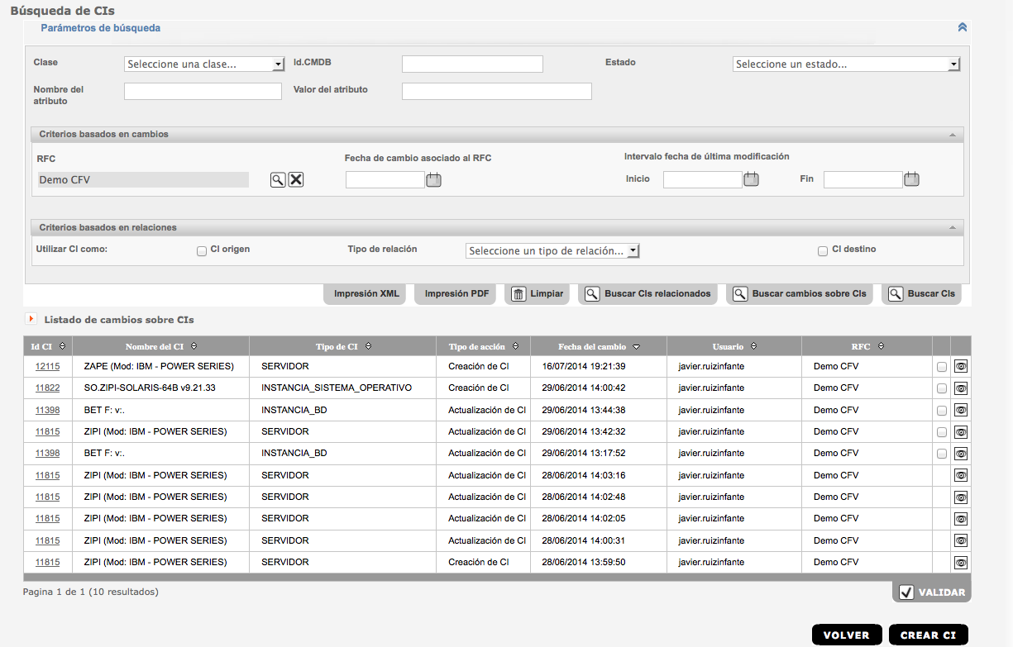Ilustración 19: Página de resultados de ejemplo que muestra todos los cambios afectados por una RFC
Supongamos ahora que acotamos la búsqueda, y que queremos encontrar los cambios de esa misma RFC pero exclusivamente sobre CI que incluyan en su atributo nombre el término "ZIPI", con los mismos datos en la CMDB el sistema responderá con la siguiente lista de resultados.
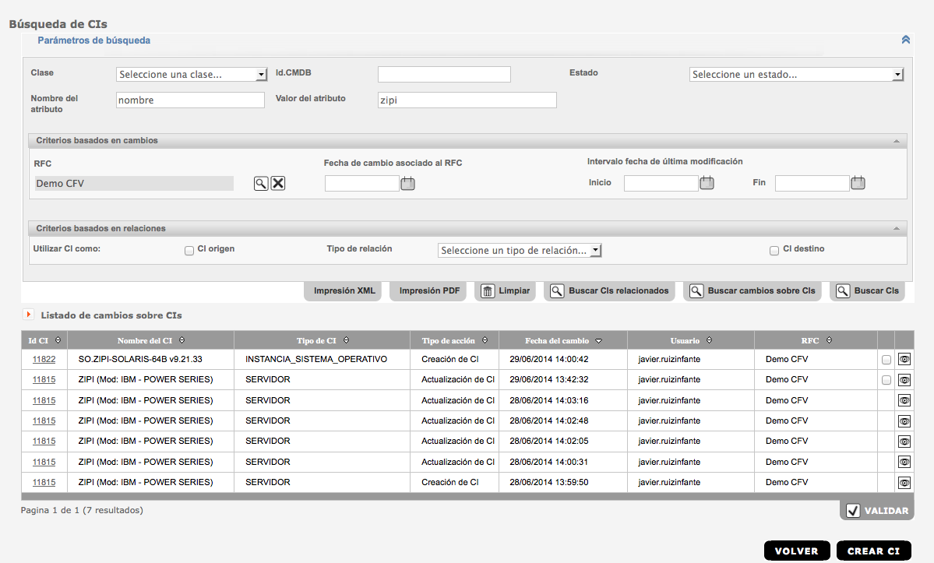Ilustración 20: Página de resultados de ejemplo que restringe la búsqueda a los cambios afectados por una RFC que cumplan algún criterio adicional sobre el atributo "nombre"
Para cada cambio de listado se dispondrá de los siguientes Botones y Selectores de Acción: Se presentará alguno(s) de los botones de acción siguientes en función del Rol CMDB de la persona conectada.
Ver Detalle del cambio: Permite acceder al detalle de ese cambio sobre el CI indicado.

Seleccionar cambio: Permite seleccionar / deseleccionar ese cambio c
Al igual que en el caso anterior la visualización y/o actualización de los atributos marcados como seguros está restringido a las personas con los roles CMDB ya indicados.
Para guardar los cambios se deberá disponer de acceso a alguna RFC que avale los cambios que se van a realizar.
Sólo se pueden seleccionar aquellos cambios que aún estén pendientes de validar.
Validar cambios: Como se verá más adelante en este mismo documento, cualquier cambio sobre CI adquiere el estado pendiente de validar al realizarse el cambio, permitiendo así que un rol supervisor pueda monitorizar los cambios producidos y validar si el objetivo de los cambios realizados ha sido el correcto, en cuyo caso, si posee algún rol CMDB con los privilegios suficientes para validar cambios sobre esa clase de CI podrá marcarlos como válidos.
El objetivo de este flag es por tanto indicar al sistema que se han realizado las tareas asociadas a la revisión de los efectos de los cambios, lo que en ITIL se denomina PIR y que permitirá informar al CAB de los resultados obtenidos.

En los siguientes apartados se describe en detalle cada una de las posibles acciones realizables para cada CI/cambio encontrado.

Creación de un CI
Desde la pantalla del buscador de CI, encontrará el botón Crear CI (siempre que disponga del nivel de permisos necesario), que le permitirá acceder a la creación de nuevos CI. Esta creación consta de 2 pasos:
- Paso 1: Elección de la clase de CI a crear
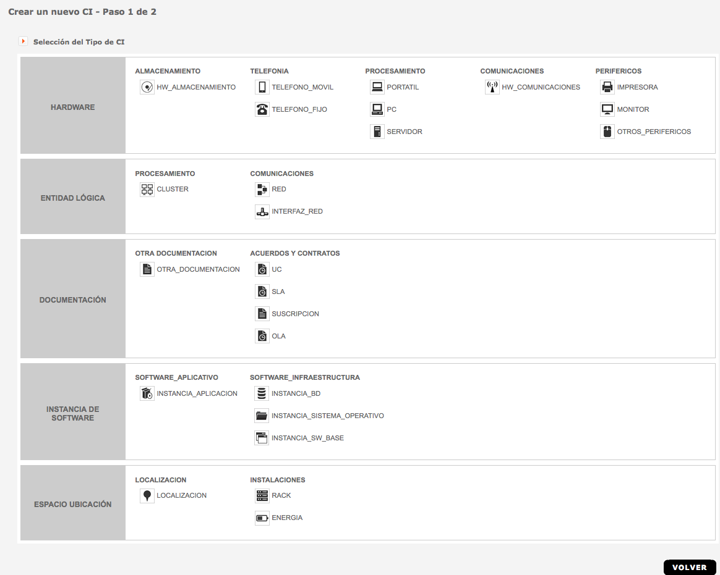Ilustración 21: Pantalla de selección de la clase de CI que se desea crear. La lista de clases de CI disponibles se limita según los roles CMDB otorgados a la persona conectada
En este paso podrá seleccionar la clase de CI que desea crear, que aparecerá en su correspondiente Categoría y Familia. Al seleccionarlo, automáticamente pasará al segundo paso de creación de un CI.
Nunca aparecerán en este pantalla las clases de CI que generan Reference Items (RI), ya que estos Tipos de CI son “especiales” y sólo podrán crearse desde un proceso automático de la aplicación, y nunca manualmente por parte de un usuario. Actualmente las únicas clases de CI considerados RI son USUARIO, SEDE, GRUPO_FEDERADO.
Tampoco aparecerán en esta pantalla las clases de CI correspondientes a la categoría SERVICIO y ORGANIZACION puesto que las funcionalidades asociadas a su definición y manipulación disponen de secciones específicas para enriquecer la definición de los CI. Así por ejemplo, a los CI de la clase SERVICIO_NEG_HOR, SERVICIO_NEG_SECT, SERVICIO_INF_CORP y SERVICIO_INF_VERT además de configurarlos a través de atributos, relaciones y ciclos de vida, se les complementa con el conjunto de Operaciones que van a ofrecer al público destinatario.
En el caso de la categoría ORGANIZACIÓN hay funcionalidades específicas para atribuir privilegios a roles, establecer los usuarios miembros de los grupos (GRUPO_ACTUACION, AREA_USUARIA, …)
Consulte los apartados 7 ORGANIZACIÓN Y ROLES y 8 DISEÑO DE SERVICIOS para obtener información detallada respecto de las clases de CI de las categorías ORGANIZACIÓN y SERVICIO respectivamente.
También puede completar la consulta accediendo al documento Manual de Administración - Guía de Administración del Área de Ticketing (administrator_guide_ticketing_servicedesk_naos_3.1.1_es_ES) para obtener información detallada del funcionamiento de NAOS Servicedesk en el diseño de servicios y en la configuración de la organización y roles en lo que se refiere a cómo afecta al área de ticketing.
- Paso 2: Formulario de creación del CI de la clase seleccionada
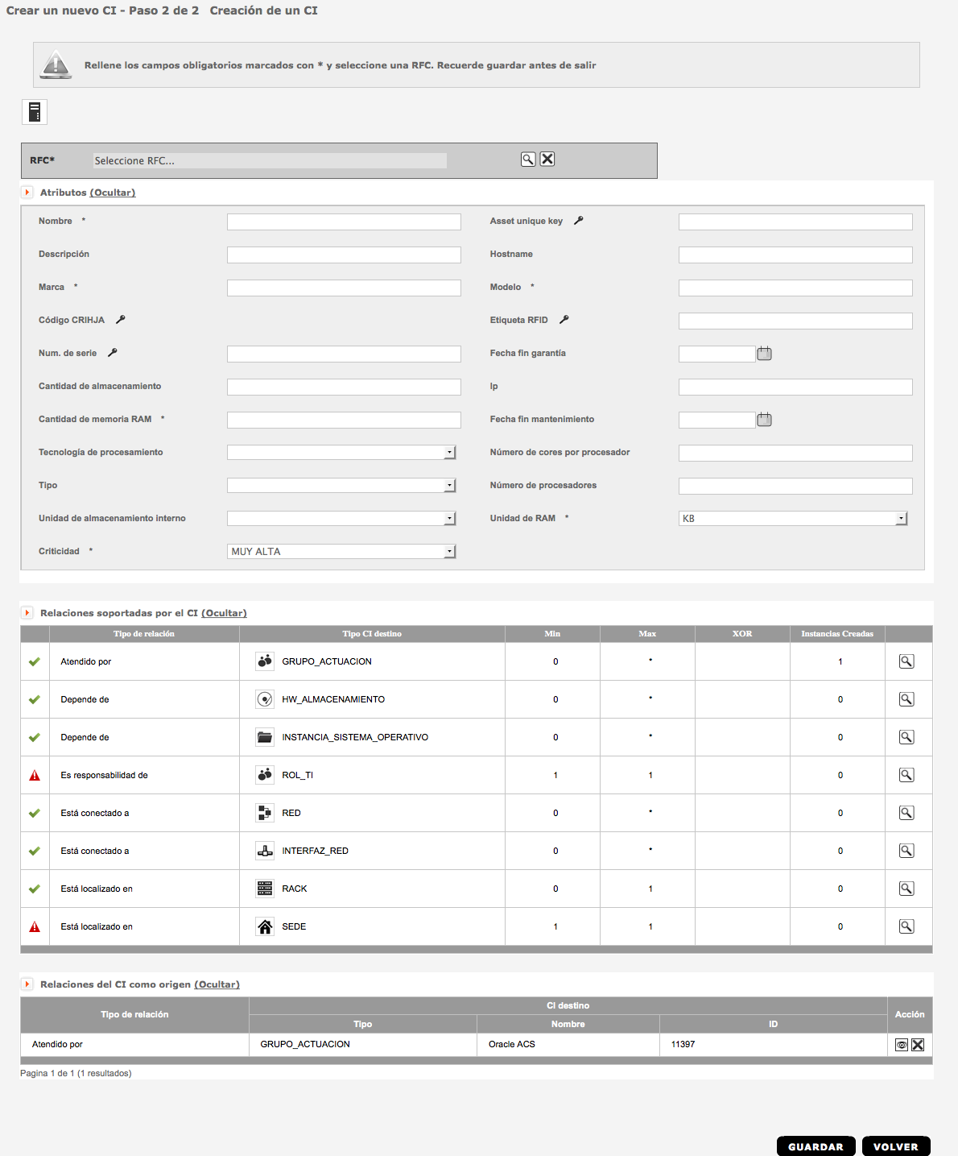Ilustración 22: Pantalla de creación de un nuevo CI. En el ejemplo se muestra la plantilla para un CI de clase SERVIDOR en la que se ha activado un CI destino por defecto para la relación "atendido por"
Al crear el CI, se creará en el estado inicial de su ciclo de vida particular.
Todos los CI recogidos en la CMDB tienen un primer estado (REGISTRADO) en su ciclo de vida, que permite la inconsistencia de sus datos, es decir, que no es necesario cumplir las restricciones de obligatoriedad y multiplicidad que están establecidas para sus atributos y relaciones. Este estado es asignado automáticamente al crear cualquier nuevo CI y no puede cambiarse en la operación de creación. El estado inicial asignado se visualiza inmediatamente después de confirmar la creación del CI.
Debe considerarse al estado REGISTRADO como un punto inicial conocido para cualquier CI, independientemente de la clase de CI a la que corresponda.
La modificación del estado de un CI es un cambio especialmente relevante y se requiere disponer de una RFC que lo avale. Por esta razón los cambios de estado sólo se pueden realizar sobre CI ya existentes y no se muestran en la pantalla de creación ni clonado, pero sí en las de edición.
Tenga en cuenta además, que para que el CI pueda cambiar del estado REGISTRADO inicial deberá cumplir las restricciones de la configuración indicadas para la clase de CI, o se le impedirá el cambio.
Una creación de CI, como todo cambio en la CMDB, deberá llevar asociada una Petición de Cambio (RFC), que es independiente de la inconsistencia permitida, es decir, que siempre es necesario aportar esta RFC para guardar los cambios, en caso contrario, el sistema le avisaría de ello.
En la pantalla de creación / edición de un CI se diferencian tres secciones. Puede ocultar o visualizar cada una de ellas para optimizar la zona de trabajo en la pantalla.
Atributos:
En esta sección se mostrarán todos los atributos activos que sean visibles para el usuario que está realizando la creación.
Esta visibilidad de atributos vendrá determinada en función de si el nivel de permisos del usuario para la clase de CI que está creando, le permite ver o no los atributos configurados como seguros en la configuración de dicha clase.
Esta visibilidad se aplicará tanto en los formularios de creación y clonado, como en los edición o en el detalle del CI o de sus cambios.
Relaciones soportadas por el CI:
En esta sección se mostrarán todas las posibles relaciones (activadas en la administración) que podrá establecer el CI que se está creando atendiendo a su clase.
Para cada una de ellas, se mostrará:
- Un icono que indica si se están cumpliendo las restricciones de multiplicidad máxima y mínima establecidas para este tipo de relación.
- La tipología de la relación a crear (Depende de, Está conectado a, Soportado por, ...)
- El número máximo y mínimo de relaciones (instancias) permitidas de este tipo.
- El número de grupo XOR , en el caso de que pertenezca a alguno.
- El número de instancias que se crearán para este tipo de relación.
Dispondrá en cada tipo de relación de un botón (lupa) que le permitirá seleccionar el CI destino mediante un buscador de CI que se le mostrará en una ventana modal, instanciando así una nueva relación para el CI que va a crearse.
En caso de que alguna de las posibles relaciones permitidas para la clase de CI que se está creando, posea un CI destino por defecto asignado, entonces se instanciará inicialmente por defecto al mostrar el formulario de creación, apareciendo entonces esta instancia en la sección 'Relaciones del CI como origen' que se explica a continuación. Eso es lo que aparece en la figura anterior, al haberse asignado un CI destino por defecto para instanciar la relación del tipo “atendido por”.
Junto a la lupa es posible que aparezca también otro botón 'asignar CI destino por defecto', sólo aparecerá en el caso en el que el tipo de relación posea un CI destino por defecto configurado y aun no esté instanciada.
Relaciones del CI como origen:
En esta sección se mostrarán todas las relaciones que van a crearse entre el nuevo CI y los CI destino seleccionados en la sección anterior.
Podrá añadir nuevas instancias a esta sección desde la sección anterior. También podrá eliminarlas pulsando el botón simbolizado con unas aspas rojas, situado en cada una de las instancias.
Inicialmente esta sección estará vacía, no contendrá ninguna instancia de relación, a menos que alguno de los tipos de relación soportados (listados en la sección anterior) tenga configurado algún CI destino por defecto, en cuyo caso, la instancia aparecerá como propuesta para crearse. No obstante si ese CI en concreto es una excepción, antes de guardar los cambios puede eliminarse o cambiarse la instancia de dicha relación.
La figura siguiente muestra un ejemplo de un CI de clase SERVIDOR que ha sido creado correctamente y cuyo estado se ha cambiado a ACTIVO
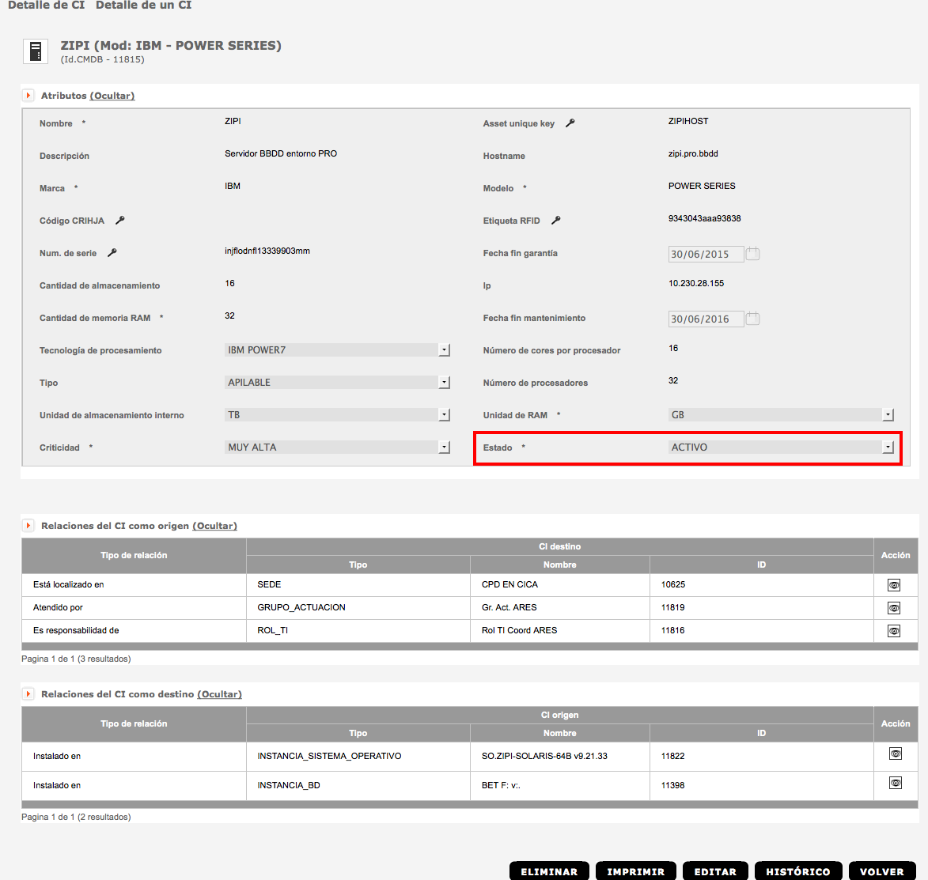Ilustración 23: Ejemplo de un CI de la clase SERVIDOR al que se le han completado las restricciones obligatorias para poderlo cambiar de estado a "ACTIVO"

Edición de un CI
Si pulsa la acción de 'Editar' en alguno de los resultados de una búsqueda de CI, accederá a la pantalla que le permitirá editarlo.
Como todo cambio sobre la CMDB, al igual que la creación de un nuevo CI, será necesario aportar la Petición de Cambio (RFC) a la que se asociará esta edición de CI.
Además de la posibilidad de modificar los atributos (públicos) y/o relaciones del CI que se está editando, podrá modificar el Estado del CI en cuestión. Los posibles valores ofrecidos para el atributo 'Estado' serán aquellos estados alcanzables desde el estado actual del CI, que dependerán de la clase de CI a la que corresponda el CI editado.
Si el nuevo estado elegido permite inconsistencia, el sistema permitirá guardar el CI sin respetar su restricciones sobre atributos y/o relaciones.
Esta pantalla y el paso 2 de la creación de un CI son exactamente iguales, con la diferencia de que en la edición se mostrarán los valores de los atributos que ya tuviera rellenos el CI que se esté editando, así como las relaciones en las que que el CI editado es origen o destino. Por otra parte, también es posible navegar por el detalle de cada CI relacionado, o dirigirnos al Histórico de Cambios del CI editado.

Detalle de un CI
Si pulsa la acción de 'Ver Detalle' en alguno de los resultados de una búsqueda de CI, accederá a la pantalla que le permitirá consultar todos sus datos.
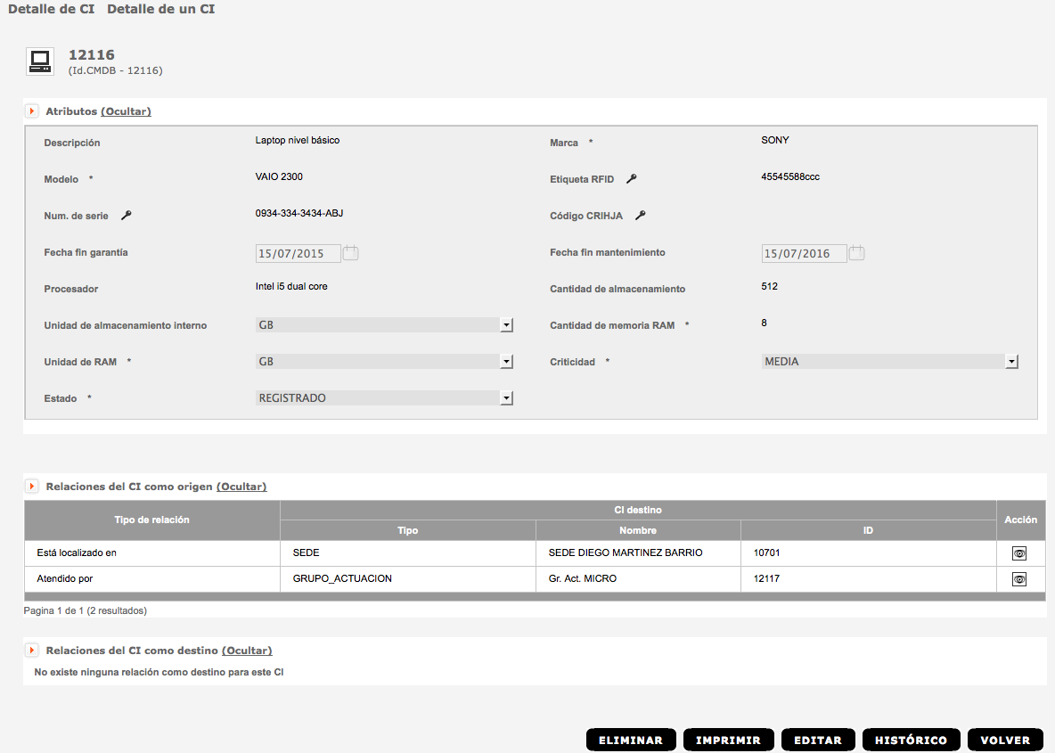Ilustración 24: Ejemplo del detalle de un CI de la clase PC
En esta pantalla podremos visualizar los valores de los atributos (visibles) del CI editado y las relaciones que, como origen y como destino, mantiene dicho CI con otros CI de la CMDB.
Desde esta pantalla es posible lanzar una impresión de estos datos, entrar en la edición del CI, dirigirnos al histórico de cambios de dicho CI, o volver a la página del buscador.
También es posible navegar por el detalle de los CI relacionados.

Eliminación de un CI
Una vez más, al igual que en la creación y en la edición de un CI, será necesario aportar un Petición de Cambio (RFC) a la que asociar el cambio, en este caso la eliminación del CI.
Si pulsa en alguno de los resultados de una búsqueda de CI, el sistema comprobará si el CI seleccionado no tiene relaciones en las que actúe como CI destino y en caso de ser así, procederá a preguntarle por la RFC a la que va a asociar la eliminación.
Las clases de CI que generan Reference Items (RI) sólo podrán eliminarse desde un proceso automático de la aplicación, y nunca manualmente por parte de un usuario. Actualmente las únicas clases de CI consideradas RI son USUARIO, GRUPO_FEDERADO y SEDE.
Si el sistema detectase que el CI seleccionado para eliminar actúa como CI destino en alguna relación, informará de que no es posible eliminarlo.

Clonación de un CI
La clonación de un CI simplemente creará un nuevo CI (y por tanto en estado REGISTRADO) con los mismos valores de atributos que el primero, abriendo posteriormente el formulario de edición de este nuevo CI creado.
Las clases de CI que generan Reference Items (RI) sólo podrán eliminarse desde un proceso automático de la aplicación, y nunca manualmente por parte de un usuario. Actualmente las únicas clases de CI consideradas RI son USUARIO, GRUPO_FEDERADO y SEDE.

ORGANIZACIÓN Y ROLES
Este módulo permite gestionar aquellos CI relacionados con la estructura de la Organización TI, los conjuntos de usuarios, las entidades organizativas, los actores (incluyendo roles y perfiles especialmente relevantes en la disciplina de Gestión TI), así como a las diferentes formas de agrupaciones de usuarios.

Tenga en cuenta que GRUPO_FEDERADO, ORGANISMO_PUBLICO y USUARIO, son clases de CI federadas que el propio sistema se encarga de mantener actualizados sincronizándose con terceros sistemas. Son elementos de Configuración que se comportan igual que el resto, y por lo tanto, se pueden editar sus atributos y relaciones, pero no podrán ser eliminados ni creados manualmente.
Cualquier CI de la clase ACTORES o de la clase GRUPOS permite desde su edición la posibilidad de consultar y modificar sus usuarios miembros (Acción USUARIOS MIEMBROS), sin embargo los de la clase ENTIDAD están concebidos para modelar elementos que permitan aportar información al modelo en cuanto al modelo de relación de la Organización TI con sus Clientes y Proveedores, registrando sus relaciones y atributos, pero no para “contener” usuarios.
Es decir, no se pretende registrar todos los empleados de un proveedor, por ejemplo, ya que esa información no aporta nada relevante para la Gestión TI, pero sí puede ser que requiramos disponer de máximo control sobre un GRUPO_ACTUACION, incluyendo nominalmente cada una de las personas que lo conforman, tanto si son de la propia Organización TI, de una empresa externa a la que hemos contratado ciertos servicios de soporte a nuestra infraestructura, o si se trata de un grupo de carácter mixto. NAOS Suite no establece restricciones en ese sentido.
En cuanto a la Familia GRUPOS cabe destacar algunos aspectos importantes:
- AREA_USUARIA es una clase de CI inicialmente orientado a agrupar a personas que tengan una misma visibilidad de Catálogo de Servicios.
- UNIDAD_ORGANIZATIVA es una clase de CI con las mismas características que AREA_USUARIA, sin embargo su sentido está más orientado a clasificar a las personas por su organigrama en la Organización TI.

- Un CI (RI en realidad) de la clase GRUPO_FEDERADO, permitirá agrupar a todos los miembros de un determinado Centro o Sede de tal modo que pueda establecerse de un modo muy cómodo qué Servicios y Operaciones están accesibles desde el Catálogo de Servicios para cada uno de ellos.
- Los CI de la clase GRUPO_ACTUACION se conciben como las unidades de trabajo que corresponden con las diferentes fases por las que pasan los procedimientos que modelan la operativa de los Servicios, y ofrecen en su edición la posibilidad de establecer los Organismos y Centros sobre cuyos tiques aplica su trabajo (Acción “VISIBILIDAD”).
En cuanto a la Familia ACTORES:
- El sistema predefine 5 instancias de CI reservados por el sistema desde su instalación y que no se pueden eliminar en la Familia Actores, ya que otorgan a sus usuarios miembros una serie de privilegios predefinidos por el sistema:
- OPERADOR, APROBADOR y ADMINISTRADOR de la clase ROL_TI
- COORDINADOR de la clase COORDINADOR_GRUPO_TI
- USUARIO de la clase ROL_NO_TI
Cualquier CI de la Familia ACTORES permite desde su edición la posibilidad de consultar y modificar sus privilegios (Acción “PRIVILEGIOS”) y sus usuarios miembros (Acción “Usuarios Miembros”), así como definir un conjunto de Grupos de Actuación que coordinar. Para que un usuario pueda coordinar, debe ser además usuario miembro del CI COORDINADOR, uno de las 5 instancias de CI preconfigurados por el sistema.

DISEÑO DE SERVICIOS
Este módulo permite gestionar Líneas de Servicios, Servicios y Componentes de Servicio, todos ellos entendidos en el ámbito de la Gestión de Servicios TI inspirada en las buenas prácticas ITIL.
Puede consultar el apartado 2.2.3.1. Diseño de Servicios del documento Manual de Administración - Guía de Administración del Área de Ticketing (administrator_guide_ticketing_servicedesk_naos_3.1.1_es_ES) para obtener información detallada del funcionamiento de NAOS Servicedesk en el diseño de servicios.
Dentro de dicho apartado se describe en mayor profundidad la semántica de los términos anteriores: Líneas de Servicios, Servicios y Componentes de Sevicio.
Atendiendo a su propósito, éstos CI podrán ser:
- De Infraestructura
  - Corporativo
  - Vertical
- De Negocio
  - Horizontal
  - Sectorial

Líneas, Servicios y Componentes podrán tener un conjunto de Responsables (tecnicoNN en la imagen) que podrán establecerse relacionando el CI en cuestión con uno o más determinados CI de la clase RESPONSABLE_SERVICIO (RSH en la imagen)

Para cada Servicio, debe informarse su CRITICIDAD como uno de los atributos indispensables para calcular la prioridad con la que el sistema propone que se opere con los tiques.

Para los Servicios de TI, además de sus atributos y relaciones, se determinarán sus Operaciones, así como la Actividad con la que la Organización gestiona cada una de ellas.

Desde la edición de un Servicio, es posible consultar un listado con los tiques no cerrados que se han abierto sobre cualquiera de sus operaciones.

GESTIÓN DE CAMBIOS

Administración de RFCs
Existen dos situaciones en las que podemos acceder al modal de Administración de RFC (es en realidad una administración embebida en la gestión de CI) :
- Cuando desde el buscador de CI/cambios, queremos rellenar el campo RFC.
- Cuando queremos realizar algún cambio sobre la CMDB (creación, edición, clonación y eliminación de CI ).
En ambos escenarios, dispondremos de un botón lupa que abrirá un modal desde el que podremos buscar y seleccionar la RFC que asignaremos al campo.

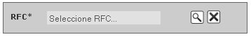
Una vez la RFC haya sido asignada al campo, es posible resetearlo pulsando el botón eliminar (“X”). Es importante destacar que esta acción no intenta eliminar la RFC, sino que la desasigna al campo.
Si el rol del usuario le otorga el privilegio adecuado, además de poder buscar y asignar RFCs al campo, también podrán realizarse las siguientes acciones desde el mismo modal :
- crear nuevas RFCs
- editar alguna RFC ya existente (su nombre y descripción)
- eliminar alguna RFC ya existente (es necesario que no haya ningún cambio asociado a ella).

Detalle de los cambios
Eta pantalla está dividida en 3 secciones:
- La primera mostrará información sobre el cambio; Id, nombre y clase de CI que ha cambiado, fecha en la que sucedió el cambio, RFC asociada al cambio, tipo de cambio realizado (Creación / Actualización / Eliminación de CI), Usuario que realizó el cambio y estado del cambio (Pendiente de Validación / Validado).
- La segunda mostrará información de los atributos que han cambiado, con los valores anteriores al cambio y posteriores.
- La tercera mostrará información sobre el cambio de relaciones, ya sea relación creada o relación borrada.

Las figuras siguientes muestra un ejemplo del histórico de los cambios producidos para un CI de la clase SERVIDOR y el detalle del último de los cambios pendientes de revisión.

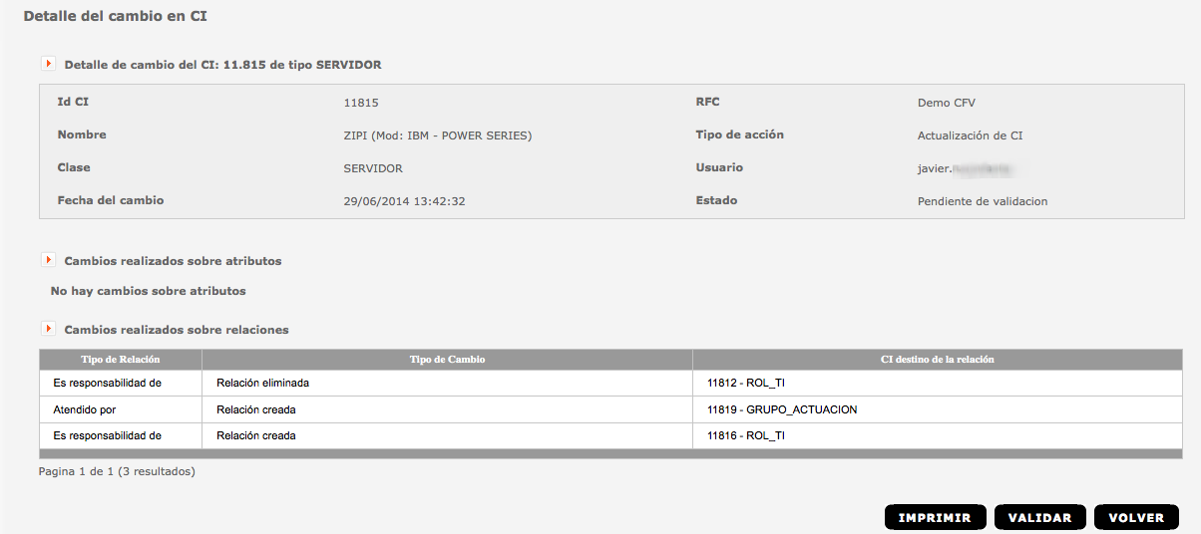Ilustración 25: Ejemplo de detalle del cambio pendiente de revisión para el un CI de la clase SERVIDOR. El ejemplo muestra que solo ha habido cambio en el apartado de relaciones.
Desde esta pantallas podrá imprimir la información pulsando el botón IMPRIMIR, y también encontrará el botón para VALIDAR el/los cambios, siempre y cuando disponga del nivel de permisos necesario para validar CI de esa clase (y el cambio esté aun pendiente de validación).

Histórico
En esta pantalla se muestra un histórico de todos los cambios que ha sufrido el CI en cuestión, desde su creación hasta su estado actual, mostrando cada uno de ellos en una lista paginada.
Para cada uno de estos cambios, es posible:
- Acceder a su detalle.
- Marcarlo como validado (en el sentido de revisado). Tenga en cuenta que un cambio que efectivamente se haya producido puede haber tenido efectos no deseados. Esta marca le indica si ya ha realizado las actividades de PIR sobre el CI, no si los cambios han tenido éxito o no.

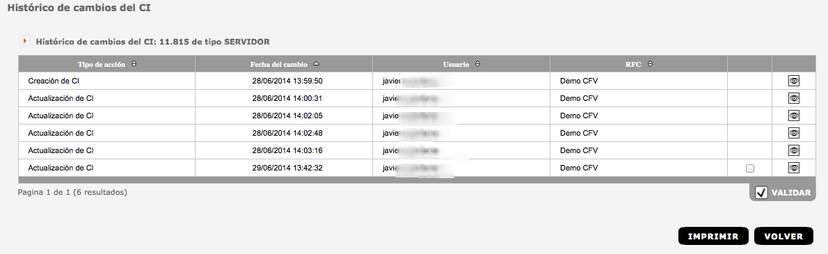Ilustración 26: Ejemplo de histórico de cambios de un CI de la clase SERVIDOR
Es posible imprimir la información del histórico de cambios pulsando el botón IMPRIMIR.

ACTUALIZACIÓN MASIVA DE CI
Desde el menú superior, siempre que se disponga del privilegio necesario, la aplicación mostrará un botón que permitirá al usuario acceder a la sección de Actualización masiva de CI.
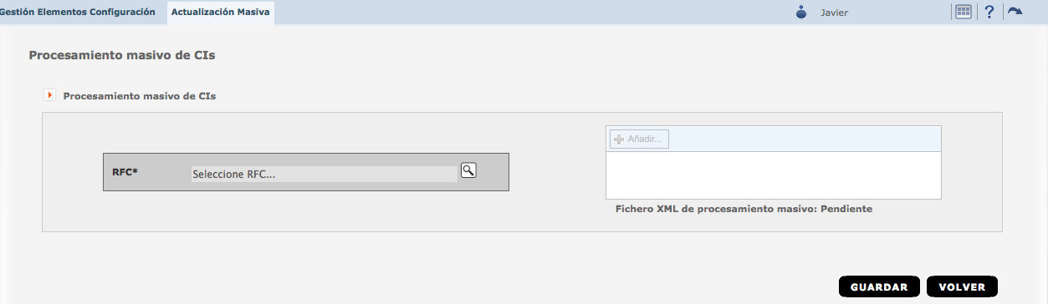Ilustración 27: Acceso a la sección de Actualización Masiva de la CMDB
En esta sección es posible realizar altas, bajas y modificaciones de CI de un modo masivo, mediante la aportación de:
- Una RFC a la que se asociarán todos los cambios que, sobre la CMDB, provoque el procesamiento masivo lanzado.
- Un fichero XML, descriptor de dicho procesamiento.
Una vez se haya subido el XML descriptor y se pulse GUARDAR, comenzará el procesamiento masivo, tras el cual se arrojará en pantalla un reporte de los sucesos ocurridos en la CMDB durante el procesamiento realizado, por ejemplo:

1 - ACCIÓN DESCONOCIDA SOBRE CI
-----------------------------------------------------
- IMPOSIBLE PROCESAR EL CI (La acción especificada 'accionInexistente' no es reconocida por el sistema).
__________________________________________________________________________________________
2 - CREACIÓN DE CI DE TIPO 'NAMECIINEXISTENTE'
-----------------------------------------------------
- IMPOSIBLE PROCESAR EL CI (la clase de CI 'NAMECIINEXISTENTE' no existe en el sistema).
__________________________________________________________________________________________
3 - CREACIÓN DE CI DE TIPO 'ANS'
-----------------------------------------------------
- IMPOSIBLE PROCESAR EL CI (Los CI de tipo 'ANS', no contienen ningún atributo con código 'CODIGOINEXISTENTE').
__________________________________________________________________________________________
4 - CREACIÓN DE CI DE TIPO 'ANS'
-----------------------------------------------------
- IMPOSIBLE PROCESAR EL CI (El atributo 'DEF_ATR_DESCRIPCION' no es un atributo único para la clase de CI 'ANS', por lo que no es posible usarlo para referenciar un CI existente).
__________________________________________________________________________________________
5 - EDICIÓN DE CI DE TIPO 'ANS'
-----------------------------------------------------
CI localizado en CMDB mediante el siguiente atributo:
- Código:
- Valor:
- IMPOSIBLE PROCESAR EL CI (Para eliminar o editar un CI, es necesario poder referenciarlo mediante los atributos 'idCI_codeAtr' y 'idCI_valueAtr'), por lo que deberán tener valor.
__________________________________________________________________________________________
6 - ELIMINACIÓN DE CI DE TIPO 'ANS'
-----------------------------------------------------
CI localizado en CMDB mediante el siguiente atributo:
- Código: DEF_ATR_NOMBRE
- Valor: valorquenoencontrara
- IMPOSIBLE PROCESAR EL CI (El atributo 'DEF_ATR_NOMBRE' no es un atributo único para la clase de CI 'ANS', por lo que no es posible usarlo para referenciar un CI existente).
__________________________________________________________________________________________
7 - CREACIÓN DE CI DE TIPO 'ANS'
-----------------------------------------------------
- CI (id = '355') CREADO CON ÉXITO (referenciable, como CI destino de una relación, mediante la etiqueta 'mians1)'
__________________________________________________________________________________________
8 - CREACIÓN DE CI DE TIPO 'ANS'
-----------------------------------------------------
- CI (id = '356') CREADO CON ÉXITO (referenciable, como CI destino de una relación, mediante la etiqueta 'mians2)'
__________________________________________________________________________________________
9 - EDICIÓN DE CI DE TIPO 'ANS'
-----------------------------------------------------
CI localizado en CMDB mediante el siguiente atributo:
- Código: DEF_ATR_NOMBRE
- Valor: nombre2 ANS
- IMPOSIBLE PROCESAR EL CI (El atributo 'DEF_ATR_NOMBRE' no es un atributo único para la clase de CI 'ANS', por lo que no es posible usarlo para referenciar un CI existente).
__________________________________________________________________________________________
10 - ELIMINACIÓN DE CI DE TIPO 'ANS'
-----------------------------------------------------
CI localizado en CMDB mediante el siguiente atributo:
- Código: DEF_ATR_NOMBRE
- Valor: nombre2b ANS
- IMPOSIBLE PROCESAR EL CI (El atributo 'DEF_ATR_NOMBRE' no es un atributo único para la clase de CI 'ANS', por lo que no es posible usarlo para referenciar un CI existente).
__________________________________________________________________________________________
11 - CREACIÓN DE CI DE TIPO 'ANS'
-----------------------------------------------------
- IMPOSIBLE PROCESAR CI (El CI referenciado como destino en la relación número 1, no es del tipo indicado ('GRUPO_PERSONA'), sino del tipo 'ANS').
__________________________________________________________________________________________
12 - CREACIÓN DE CI DE TIPO 'GRUPO_PERSONA'
-----------------------------------------------------
- CI (id = '357') CREADO CON ÉXITO (referenciable, como CI destino de una relación, mediante la etiqueta 'migrupopersona)'
__________________________________________________________________________________________
13 - CREACIÓN DE CI DE TIPO 'CONTRATO'
-----------------------------------------------------
- CI (id = '358') CREADO CON ÉXITO (referenciable, como CI destino de una relación, mediante la etiqueta 'micontrato)'
__________________________________________________________________________________________
14 - EDICIÓN DE CI DE TIPO 'ANS'
-----------------------------------------------------
CI localizado en CMDB mediante el siguiente atributo:
- Código: DEF_ATR_NOMBRE
- Valor: nombre1 ANS
- IMPOSIBLE PROCESAR EL CI (El atributo 'DEF_ATR_NOMBRE' no es un atributo único para la clase de CI 'ANS', por lo que no es posible usarlo para referenciar un CI existente).
__________________________________________________________________________________________
15 - EDICIÓN DE CI DE TIPO 'ANS'
-----------------------------------------------------
CI localizado en CMDB mediante el siguiente atributo:
- Código: DEF_ATR_NOMBRE
- Valor: nombre1 ANS
- IMPOSIBLE PROCESAR EL CI (El atributo 'DEF_ATR_NOMBRE' no es un atributo único para la clase de CI 'ANS', por lo que no es posible usarlo para referenciar un CI existente).
__________________________________________________________________________________________
16 - EDICIÓN DE CI DE TIPO 'ANS'
-----------------------------------------------------
CI localizado en CMDB mediante el siguiente atributo:
- Código: DEF_ATR_NOMBRE
- Valor: nombre1 ANS
- IMPOSIBLE PROCESAR EL CI (El atributo 'DEF_ATR_NOMBRE' no es un atributo único para la clase de CI 'ANS', por lo que no es posible usarlo para referenciar un CI existente).
__________________________________________________________________________________________
17 - EDICIÓN DE CI DE TIPO 'ANS'
-----------------------------------------------------
CI localizado en CMDB mediante el siguiente atributo:
- Código: DEF_ATR_NOMBRE
- Valor: nombre1 ANS
- IMPOSIBLE PROCESAR EL CI (El atributo 'DEF_ATR_NOMBRE' no es un atributo único para la clase de CI 'ANS', por lo que no es posible usarlo para referenciar un CI existente).
__________________________________________________________________________________________
18 - CREACIÓN DE CI DE TIPO 'PORTATIL'
-----------------------------------------------------
- CI (id = '359') CREADO CON ÉXITO (referenciable, como CI destino de una relación, mediante la etiqueta 'miportatil1)'
__________________________________________________________________________________________
19 - CREACIÓN DE CI DE TIPO 'PORTATIL'
-----------------------------------------------------
- IMPOSIBLE PROCESAR EL CI (Ya existe la etiqueta 'miportatil1' para un CI creado previamente).
__________________________________________________________________________________________
20 - CREACIÓN DE CI DE TIPO 'PORTATIL'
-----------------------------------------------------
- CI (id = '360') CREADO CON ÉXITO (referenciable, como CI destino de una relación, mediante la etiqueta 'miportatil2)'
__________________________________________________________________________________________
21 - EDICIÓN DE CI DE TIPO 'PORTATIL'
-----------------------------------------------------
CI localizado en CMDB mediante el siguiente atributo:
- Código: DEF_ATR_NUM_SERIE
- Valor: nº de serie1 PORTATIL
- IMPOSIBLE PROCESAR EL CI (El atributo 'DEF_ATR_NUM_SERIE' no es un atributo único para la clase de CI 'PORTATIL', por lo que no es posible usarlo para referenciar un CI existente).
__________________________________________________________________________________________
22 - EDICIÓN DE CI DE TIPO 'PORTATIL'
-----------------------------------------------------
CI localizado en CMDB mediante el siguiente atributo:
- Código: DEF_ATR_NUM_SERIE
- Valor: nº de serie1 PORTATIL
- IMPOSIBLE PROCESAR EL CI (El atributo 'DEF_ATR_NUM_SERIE' no es un atributo único para la clase de CI 'PORTATIL', por lo que no es posible usarlo para referenciar un CI existente).
__________________________________________________________________________________________
23 - EDICIÓN DE CI DE TIPO 'PORTATIL'
-----------------------------------------------------
CI localizado en CMDB mediante el siguiente atributo:
- Código: DEF_ATR_NUM_SERIE
- Valor: nº de serie1 PORTATIL
- IMPOSIBLE PROCESAR EL CI (El atributo 'DEF_ATR_NUM_SERIE' no es un atributo único para la clase de CI 'PORTATIL', por lo que no es posible usarlo para referenciar un CI existente).
__________________________________________________________________________________________
24 - EDICIÓN DE CI DE TIPO 'PORTATIL'
-----------------------------------------------------
CI localizado en CMDB mediante el siguiente atributo:
- Código: DEF_ATR_NUM_SERIE
- Valor: nº de serie1 PORTATIL
- IMPOSIBLE PROCESAR EL CI (El atributo 'DEF_ATR_NUM_SERIE' no es un atributo único para la clase de CI 'PORTATIL', por lo que no es posible usarlo para referenciar un CI existente).
__________________________________________________________________________________________
25 - CREACIÓN DE CI DE TIPO 'PERSONA'
-----------------------------------------------------
- IMPOSIBLE PROCESAR EL CI (No deben crearse ni eliminarse CI que sean Reference Items (RIs). El tipo 'PERSONA' genera RIs.
__________________________________________________________________________________________
26 - ELIMINACIÓN DE CI DE TIPO 'SEDE'
-----------------------------------------------------
CI localizado en CMDB mediante el siguiente atributo:
- Código: DEF_ATR_NOMBRE
- Valor: nombre SEDE
- IMPOSIBLE PROCESAR EL CI (No deben crearse ni eliminarse CI que sean Reference Items (RIs). El tipo 'SEDE' genera RIs.
__________________________________________________________________________________________
El reporte mostrado en el ejemplo superior trata de recopilar posibles errores que pudiera provocar un procesamiento masivo.
En el siguiente apartado se muestra el formato que deberá respetar el XML descriptor del procesamiento masivo.

XML descriptor de Procesamiento Masivo
A continuación se muestra el formato que deberá respetar el XML descriptor del Procesamiento Masivo.
<?xml version="1.0" encoding="ISO-8859-1"?>
<process>
<ci
action="edit, del ó add. Es obligatorio. No se permite una acción diferente de estas tres."
nameci="clase de CIque va a crearse, modificarse o borrarse. Es obligatorio."
refNewCI="texto que permitirá referenciar a este nuevo CI (si ha sido creado con 'add') como CI Destino en una relación. No es obligatorio. Sólo tiene sentido si action = 'add'."
idCI_id="clave primaria del CI que se quiere editar o borrar"
idCI_codeAtr="código del atributo identificador del CI (que deberá ser único). Sólo obligatorio para modificaciones y borrados."
idCI_valueAtr="valor del atributo identificador del CI. Sólo obligatorio para modificaciones y borrados."
>
<attribute
codeDefAtr="código del DefAttribute identificador del atributo. Es obligatorio."
valuesAtr="v1---v2---...---vn . Si hubiese más de un valor, el atributo deberá permitir multivalor, o bien ser monovalor con multiplicidad."
/> 'attribute' será una etiqueta sin sentido si es un borrado de CI. Podrá haber varias etiquetas 'attribute' dentro de la etiqueta 'CI'.
<relation
action="del ó add. Es obligatorio."

codeRel="código identificador del tipo de relación. Es obligatorio."

nameciDest="clase de CI destino. Es Obligatorio."

refCIDest="texto ref. de un CI PREVIAMENTE creado (mediante 'add'). Sólo tiene sentido si action (de la <relation>)='add',en cuyo caso, si refCIDest tiene valor, no atenderá a los siguientes atributos (idCIDest_codeAtr+idCIDest_valueAtr). "

idCIDest_codeAtr="código del DefAttribute identificador del CI destino. Sólo tiene sentido si no se ha dado valor a refCIDest."

idCIDest_valueAtr="valor del atributo identificador del CI destino. Sólo tiene sentido si no se ha dado valor a refCIDest."
/> 'relation' será una etiqueta sin sentido si es un borrado de CI. Podrá haber varias etiquetas 'relation' dentro de la etiqueta 'CI'.
</ci>
<ci ..> … </ci>
...
<ci ..> … </ci>
</process>

Posibles valores de variables que intervienen en el descriptor:

action = edit, del, add

nameci, nameciDest = ANS, CLUSTER, PC, IMPRESORA, SISTEMA_OPERATIVO, SW_APLICATIVO, SW_BASE, TELEFONO_FIJO, TELEFONO_MOVIL, ...

codeRel = CODE_DEPENDE_DE, CODE_ES_RESPONSABILIDAD_DE, CODE_ES_SOPORTADO_POR, CODE_ESTA_CONECTADO_A, CODE_ESTA_DOCUMENTADO_EN, CODE_ESTA_LOCALIZADO_EN, CODE_FORMADO_POR, CODE_FORMA_PARTE_DE, CODE_RELACIONADO_CON, CODE_RESPALDADO_POR, CODE_USADO_POR

Anexo A: CAPA DE DEFINICIÓN HORIZONTAL (CDH)
La CDH es un artefacto, en forma de archivo XML que se suministra junto con el producto NAOS Suite como ayuda a proyectos de implantación del módulo NAOS CMDB.
La capa de persistencia de este modulo se ha construido como un metamodelo dinámico que permite adaptarse a diferentes situaciones. Este recurso permite evitar la sensación de “Página en blanco” que suele caracterizar los proyectos de implantación de CMDB. Recuerde que puede particularizar el comportamiento de atributos, relaciones y restricciones de coherencia a partir de una misma CDH.
A continuación se describe la CDH que se entraga por defecto con NAOS Suite v.3.1.1. Es lógico pensar que en futuras actualizaciones del producto este modelo vaya experimentando también cambios, sin embargo, los fundamentos aquí indicados son los mismos.
Podemos representar la CDH como un mapa conceptual que establece:
- Los criterios de clasificación de los CI que se van a registrar en la CMDB
- La semantica de los distintos tipos de relaciones que conformarán el Diccionario de relaciones.
- Los atributos por defecto de cada una de las clases de CI
- Las relaciones que cada clase de CI va a permitir relacionarse con CI de otras clases.
- Las restricciones de coherencia que queremos aportar a nuestro modelo.
En la figura siguiente se muestra un esbozo del mapa conceptual que caracteriza la CDH de NAOS Suite
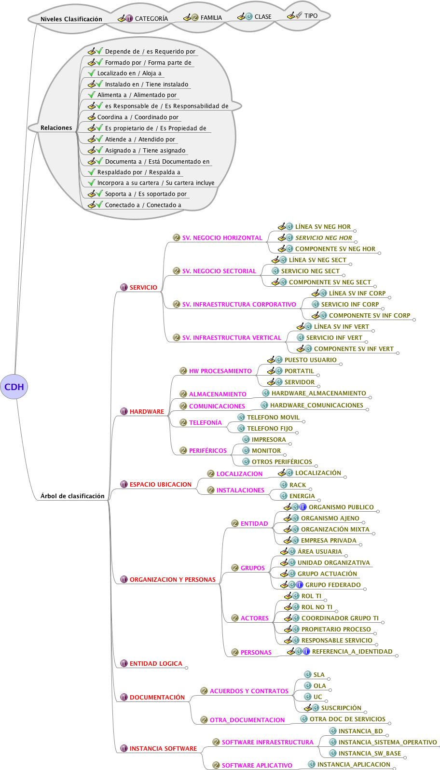Ilustración 28: Mapa conceptual CDH
A continuación se detallan los aspectos más relevantes de este esquema.
Niveles Clasificación
CATEGORÍA
- Es el nivel más alto de clasificación. Nivel inicial.
- Elementos de diferente naturaleza deben definirse en categorías distintas.
- El criterio de subdivisión debe ser siempre disjunto y completo y se debe elegir aquél que sea mas definitorio y exigente para precisar la naturaleza del elemento
FAMILIA
- Segundo nivel de categorización. Nivel intermedio.
- Respetando la categoría, ésta se subdivide en Familias.
- El criterio de subdivisión debe ser siempre disjunto y completo y se debe elegir aquél que esté más cercano a la naturaleza del elemento de configuración que ha quedado definido por la categoría.
CLASE
- Respetando la Categoría y la Familia, ésta se subdivide en Clases.
- El criterio de subdivisión debe ser siempre disjunto y completo y se debe elegir aquél que esté más cercano a la características de la Familia que las agrupa.
TIPO
- Puesto que el atributo tipo es obligatorio, debe seleccionarse como posibles valores, una lista especialmente relevante desde el punto de vista de la gestión del activo TI y que respete escrupulosamente los criterios de clasificación Categoría > Familia > Clase.
- El criterio de subdivisión debe ser siempre disjunto y lo más completo posible, aunque en tiempo de implantación, podrán seleccionarse valores adicionales, si surgiera la necesidad de hacerlo.
Relaciones
Depende de / es Requerido por
Semántica:
- Representa una consecuencia de impacto total y no debe ser confundido con la descomposición de un elemento de configuración en otros.
- Representa la vinculación de dos elementos de configuración, posiblemente de naturaleza distinta, para indicar que existe una relación causa-efecto directa del estado del ciclo de vida del primero en función del segundo.
Direccionalidad:
- Directa: A depende de (B y C):
- Inversa: B es Requerido por A, C es Requerido por A:
Formado por / Forma parte de
Semántica:
- Representa una descomposición de un elemento de configuración en otros de elementos de configuración más detallados. No debe confundirse con la relación "Depende de / es Requerido por".
- En la evaluación de impactos, el valor afectado sobre el elemento de configuración que aglutina a sus partes es parcial, en función de la descomposición en sus componentes y del estado de cada uno de éstos.
- Representa la vinculación de dos elementos de configuración, generalemente de igual naturaleza, para indicar que existe un mayor detalle que es relevante en la gestión de dichos elementos.
Direccionalidad:
- Directa: A Formado por (B y C):
- Inversa: B Forma parte de A, C Forma parte de A:
Localizado en / Aloja a
Explicita dónde se encuentra un CI respecto a otro CI con carácter contenedor
Instalado en / Tiene instalado
SOFTWARE instalado en HARDWARE, y su recíproca.
Alimenta a / Alimentado por
EQUIPO DE ENERGÍA alimenta a HARDWARE, y su recíproca
es Responsable de / Es Responsabilidad de
Semántica:
- Representa la asignación a un actor de la responsabilidad sobre un elemento de configuración.
- Uno de los nodos representa el actor al que se asigna dicha responsabilidad y el otro el elemento de configuración del que va a ser responsable.

Direccionalidad:
- Directa: A es Responsable de B:
- Inversa: B es Responsabilidad de A:
Coordina a / Coordinado por
Semántica:
- Representa la asignación de capacidades de coordinación y gestión a un actor sobre un elemento de configuración.
- Uno de los nodos representa el actor al que se asignan dichas capacidades y el otro el elemento de configuración sobre el que va a realizar la gestión.
Direccionalidad:
- Directa: A Coordina a B:
- Inversa: B es Coordinado por A:
Atiende a / Atendido por
Reservado para unir GRUPOS DE ACTUACIÓN con CI de naturaleza técnica (SOFTWARE, HARDWARE, ...)
Asignado a / Tiene asignado
Representa la acción de otrorgar algo a alguiuen:
Ejemplos:
- licencias asignadas a organismo
- elemento físico (monitor, impresora, pc, teléfono) asignado a un usuario.
Documenta a / Está Documentado en
SERVICIO Documentado en OLA, SLA, UC, OTRA DOCUMENTACIÓN
SUSCRIPCION Documentado en OLA, SLA
Respaldado por / Respalda a
Representa la relación entre dos CI potencialmente clónicos con la intención de incorporar la gestión de planes de continuidad, dentro de los planes de contingencia.
Direccionalidad:
- Directa: A Respaldado por B: Indica que A puede ser sustituido por su clon B en un modo de operación degradado. A es el CI primario.
- Inversa: B Respalda a A: Indica que B puede hacer las funciones de A. B es el CI secundario.
Incorpora a su cartera / Su cartera incluye
Reservado para unir GRUPOS DE ACTUACIÓN con CI de naturaleza técnica (SOFTWARE, HARDWARE, ...)
Soporta a / Es soportado por
Para la relación entre SUSCRIPCIÓN > SERVIDOR e INSTANCIA DE BASE DE DATOS
Semántica:
- Representa la capacidad de recibir soporte a través de un Servicio TIC. El soporte puede prestarse tanto a las clases de elementos bajo la la Categoría SOFTWARE como sobre la Categoría HARDWARE.
- Uno de los nodos representa la Suscripción al Servicio a través del cuál se obtendrá el soporte, y el otro, la clase de elemento de configuración que lo recibe.
Direccionalidad:
- Directa: A Soporta a B:
- Inversa: B es Soportado por A:
Conectado a / Conectado a
cualquier elemento físico conectado a otro elemento físico
Definición de la configuracón básica de cada clase de ci
Puede verse la lista de atributos, su carácter obligatorio o no, si requieren unicidad, el orden de presentación, etc. directamente sobre la instancia de NAOS Suite desplegada.

Índice de ilustraciones
Ilustración 1: Pantalla de login de NAOS Servicedesk 9
Ilustración 2: Configuración de escritorio de ejemplo para un perfil de usuario que sólo acceda a funcionalidad CMDB 12
Ilustración 3: Buscador de Roles CMDB 16
Ilustración 4: Ejemplo de listado de Roles CMDB registrados 17
Ilustración 5: Creación y/o Edición de Roles CMDB 18
Ilustración 6: Sección “Otros privilegios” en la creación o edición de Roles CMDB 20
Ilustración 7: Clasificación de CI en la versión estándar de CDH incluida en NAOS Suite v.3.0.1 22
Ilustración 8: Configuración de una Clase de CI denominada SERVIDOR 23
Ilustración 9: Contenido de ejemplo del "Catálogo de atributos específicos" 25
Ilustración 10: Cuadro de diálogo para la creación de un nuevo atributo específico 26
Ilustración 11: Ejemplo de definición de un nuevo atributo específico 27
Ilustración 12: Ejemplo de edición de un CI con un atributo específico recién incorporado 28
Ilustración 13: Sección Definición del Display Name dentro de la página de administración de una clase de CI 28
Ilustración 14: Búsqueda y asignación de un GRUPO_ACTUACION 31
Ilustración 15: Resultado de configurar un CI por defecto en la clase de CI SERVIDOR para la relación <Atendido por> 31
Ilustración 16: Pop-up de confirmación para informar que se ha creado una relación con el CI destino por defecto 32
Ilustración 17: Pantalla de creación, búsqueda y edición de CI 33
Ilustración 18: Ejemplo de resultados en una búsqueda de CI que devuelve CI de diferentes clases 35
Ilustración 19: Página de resultados de ejemplo que muestra todos los cambios afectados por una RFC 37
Ilustración 20: Página de resultados de ejemplo que restringe la búsqueda a los cambios afectados por una RFC que cumplan algún criterio adicional sobre el atributo "nombre" 38
Ilustración 21: Pantalla de selección de la clase de CI que se desea crear. La lista de clases de CI disponibles se limita según los roles CMDB otorgados a la persona conectada 39
Ilustración 22: Pantalla de creación de un nuevo CI. En el ejemplo se muestra la plantilla para un CI de clase SERVIDOR en la que se ha activado un CI destino por defecto para la relación "atendido por" 41
Ilustración 23: Ejemplo de un CI de la clase SERVIDOR al que se le han completado las restricciones obligatorias para poderlo cambiar de estado a "ACTIVO" 44
Ilustración 24: Ejemplo del detalle de un CI de la clase PC 45
Ilustración 25: Ejemplo de detalle del cambio pendiente de revisión para el un CI de la clase SERVIDOR. El ejemplo muestra que solo ha habido cambio en el apartado de relaciones. 55
Ilustración 26: Ejemplo de histórico de cambios de un CI de la clase SERVIDOR 56
Ilustración 27: Acceso a la sección de Actualización Masiva de la CMDB 57
Ilustración 28: Mapa conceptual CDH 64

Terminología [ADMIN/USER_GUIDE] - Guía de Administración y Uso del Módulo CMDB

Término | Descripción
CAB | Acrónimo anglosajón para la expresión Change Advisory Board. Mediante este término se identifica el grupo, habitualmente en forma de comité que asesora al propietario del proceso de G. de Cambios. También es habitual utilizar este término para indicar la reunión del grupo, por ejemplo indicando “el CAB del 01/03/2014”
Categoría (de CI) | Representa el primer nivel de clasificación de los CI.
CDH | Acrónimo del término Capa de Definición Horizontal. Es un esquema estructurado de cómo organizar la información de los CI en la CMDB.  Desde el punto de producto software se trata de un archivo XML que detalla la sintaxis y semántica utilizada como plantilla base para gestionar la configuración de los CI de la CMDB de una instancia de NAOS Suite.
CI | Acrónimo del término anglosajón Configuration Item. Cada elemento de configuración en la CMDB es un nodo de un mapa semántico representativo de la infraestructura organizativa y técnica que se utiliza para la prestación de servicios.
Clase de CI | Representa el tercer nivel de clasificación de los CI. Es decir, las Familias se subdividen en Clases. Este nivel de clasificación representa a los nodos del mapa de elementos de configuración. Cuando los nodos (las instancias de CI) se relacionan entre sí, se permite navegar semánticamente por la CMDB.
CMDB | Acrónimo del término anglosajón Configuration Management Data Base. Es el repositorio de CI, de cualquier clase, que almacena la información más relevante sobre las instancias de los elementos de configuración. Permite navegar por el mapa de relaciones que vincula unos CI con otros, gestionar su ciclo de vida y formalizar los cambios de configuración que se produzcan, registrando el histórico de modificaciones y controlando el estado de su aplicación en todo momento.
Familia (de CI) | Representa el segundo nivel de clasificación de los CI. Es decir, las Categorías se subdividen en Familias.
PIR | Acrónimo del término anglosajón Post Implementation Review. Son las Actividades asociadas a la verificación del efecto de los cambios que se registran en la CMDB. El objetivo es mantener los cambios realizados siempre controlados para informar al CAB de los resultados obtenidos.
RFC | Acrónimo anglosajón para la expresión Request For Change. Se trata de un identificador y sus datos asociados para describir un cambio en la infraestructura TI. Cualquier cambio (creación, edición, eliminación -lógica) de un CI en la CMDB debe estar avalado por una RFC.
Rol CMDB | Se el segundo se refiere a los modos de comportamiento y privilegios funcionales del módulo CMDB. Dado que en NAOS Suite se enriquece la gestión de Roles (los generales) considerándolos como elementos de configuración, podría decirse que la gestión de los primeros está supeditada a la atribución de los segundos.

Histórico de Modificaciones Manual de Administración y Usuario
Versión | Fecha | Autor | Descriptor Modificaciones
v1r0 | 12/06/2012 | Telvent | Creación del documento
v3r0 | 19/02/2015 | Dirección Proyecto | Adaptación general a la estrategia de producto NAOS Suite

CI – Acrónimo del término anglosajón Configuration Item. Cada elemento de configuración en la CMDB es un nodo de un mapa semántico representativo de la infraestructura organizativa y técnica que se utiliza para la prestación de servicios.
CMDB – Acrónimo del término anglosajón Configuration Management Data Base. Es el repositorio de CI, de cualquier clase, que almacena la información más relevante sobre las instancias de los elementos de configuración. Permite navegar por el mapa de relaciones que vincula unos CI con otros, gestionar su ciclo de vida y formalizar los cambios de configuración que se produzcan, registrando el histórico de modificaciones y controlando el estado de su aplicación en todo momento.
Nótese que se utiliza el término Rol y el término Rol CMDB y que su significado no es el mismo. El primero hace referencia a los modos de comportamiento y privilegios funcionales generales del producto, mientras que el segundo se refiere a los modos de comportamiento y privilegios funcionales del módulo CMDB. Dado que en NAOS Suite se enriquece la gestión de Roles (los generales) considerándolos como elementos de configuración, podría decirse que la gestión de los primeros está supeditada a la atribución de los segundos. Por ejemplo, no se pueden generar nuevos roles generales ni modificar los privilegios de los ya existentes si no se dispone del rol CMDB apropiado para administrar la categoría de CI correspondientes a Organización y Roles. Por comodidad, a los primeros los denominamos simplemente Roles y a los segundos Roles CMDB.
PIR – Post Implementation Review. Son las Actividades asociadas a la verificación del efecto de los cambios que se registran en la CMDB. El objetivo es mantener los cambios realizados siempre controlados para informar al CAB de los resultados obtenidos.
CAB – Change Advisory Board que es como se denomina en ITIL al Comité de Asesoramiento al Gestor de Cambios.

